VOTO EM SEPARADO

DEPUTADA ESTADUAL PROFESSORA BEBEL NA COMISSÃO DE CONSTITUIÇÃO, JUSTIÇA E REDAÇÃO, SOBRE A PROPOSTA DE EMENDA À CONSTITUIÇÃO Nº 9, DE 2023.

- A PROPOSTA DE EMENDA À CONSTITUIÇÃO (PEC) 09 DE 2023
Enviada à Assembleia Legislativa pelo Governador Tarcísio de Freitas, foi publicada no Diário Oficial do Estado de São Paulo no dia 18/10/2023.
Conforme artigo 253 do Regimento Interno, a proposta esteve em fase de pauta por três sessões, nos dias 19, 23 e 24 de outubro, tendo recebido uma emenda.
Em seguida, no dia 25 de outubro, a propositura foi distribuída e deu entrada na Comissão de Constituição, Justiça e Redação, nos termos do art. 31, §1º, I, c.c. art. 253, §3º do Regimento Interno.
Em 27 de outubro, foi designado relator o deputado estadual Carlos Cezar, que apresentou voto favorável à propositura e contrário à emenda de nº1.
Por discordamos do voto apresentado pelo relator, redijo este voto em separado, nos termos a seguir:

Cuida-se, como dito, de Proposta de Emenda Constitucional (PEC) apresentada à Assembleia Legislativa do Estado de São Paulo pelo chefe do Poder Executivo paulista, visando alterar “a redação da Constituição do Estado na forma que especifica”, nos seguintes termos:

“A Mesa da Assembleia Legislativa do Estado de São Paulo, nos termos do § 3º do artigo 22 da Constituição do Estado, promulga a seguinte Emenda ao texto constitucional:
Artigo 1º - O artigo 255 da Constituição do Estado passa a vigorar com a seguinte redação:
Artigo 255 - O Estado aplicará, anualmente, no mínimo, 25% vinte e cinco por cento) da receita resultante de impostos, incluindo recursos provenientes de transferências, para cumprir o disposto no caput do artigo 212 da Constituição Federal." (NR)
Artigo 2º - Fica acrescentado à Constituição do Estado o artigo 2-A, com a seguinte redação:
Artigo 217-A - O Poder Executivo aplicará, anualmente, além dos recursos previstos no artigo 255 e no item 1 do parágrafo único do artigo 222 desta Constituição, no mínimo 5% (cinco por cento) da receita resultante de impostos, incluindo recursos provenientes de transferências, em despesas com educação ou em ações e serviços públicos de saúde ou em ambos, observando o disposto no § 2º do artigo 198 e no § 1º do artigo 212 da Constituição Federal. (NR)
Artigo 3º - Fica revogado o inciso IX do artigo 99 da Constituição do Estado.
Artigo 4º - Esta Emenda Constitucional e sua Disposição Transitória entram em vigor na data de sua publicação.

DISPOSIÇÃO TRANSITÓRIA

Artigo único - Enquanto não for editada lei dispondo sobre a competência para a realização de
procedimentos administrativos disciplinares não regulados porei especial, caberá à Procuradoria Geral do Estado fazê-lo. ”

Das justificativas para a presente propositura, que visa a liberação de 5% da vinculação de 30% de gastos em Educação da receita de impostos e recursos oriundos de transferências, prevista no caput do art. 255 da Constituição do Estado de São Paulo, para financiamento de ações e serviços de saúde, extraem-se, sinteticamente, os seguintes argumentos:

  - A mudança no perfil demográfico da população paulista, com persistente diminuição da fertilidade e da natalidade – segundo dados do IBGE de 2012, trazidos à PEC, a taxa de fecundidade, no Brasil, caiu de 2,85, em 1988, para 1,62.

  - O aumento nos gastos com saúde, decorrentes do envelhecimento da população, a indicar a necessidade, entre outros, de reajuste na Tabela SUS Paulista e de aumento no repasse aos Municípios. O estudo, frise-se, utiliza dados de 2012, nacionais, e não menciona, numa linha sequer, os impactos observados no âmbito da Educação, que perderá recursos, se aprovada a PEC.
A despeito da aparência de mera readequação

orçamentária com vistas a adaptar o percentual de gastos obrigatórios
a um novo cenário demográfico, a PEC é, de forma escancarada,
inconstitucional. Está, além disso, maculada por inúmeras inconsistências

metodológicas e de conteúdo, e, também, por flagrantes equívocos conceituais, tudo a recomendar a sua completa e integral rejeição por
esta Assembleia Legislativa de São Paulo, no regular exercício que lhe

cabe de controle preventivo de constitucionalidade.

Tais inconsistências precisam ser didaticamente expostas,
de modo que o povo paulista tenha a exata clareza de que, além de

inconstitucional, referida emenda constitui verdadeiro atentado
perpetrado pelo Governo do Estado de São Paulo contra a sua

população.

Trata-se de um dos mais graves momentos da política

pública educacional paulista ao longo de toda a sua história. E não foi
por incúria – ou falta de aviso – de uma enorme gama de atores
institucionais, sindicatos e atores sociais articulados em torno da defesa

do direito à Educação. Não é de hoje que que se denunciam os
discursos liberais, cheios de si, munidos de planilhas e visões
empresariais vazias de comprovação quando falavam,

irresponsavelmente, que não faltava dinheiro para a Educação. Não é
de hoje que se aponta que tais narrativas pouco ou nada se

preocupavam com as condições das escolas públicas ou a remuneração
dos profissionais da Educação. Pois bem. O governo escutou esse
discurso e agora ele legitima uma posição em tudo contrária aos

interesses da Educação no estado de São Paulo.

Para cumprir com seu papel frente a tão dramática
situação, que pode importar em inequívoco retrocesso que atingirá

diretamente aqueles que mais precisam é que o parlamento paulista, a
casa do povo de São Paulo, é chamado à responsabilidade de debater e
de rejeitar o golpe contra a Educação urdido nos corredores do Palácio

dos Bandeirantes.

Como presidenta da Comissão de Educação e Cultura,

apoiada por um mandato popular, mas também como professora e
segunda presidenta da APEOESP, que representa centenas de milhares

de professores, ladeada por tantas outras entidades que atuam em
defesa dos interesses de dezenas de milhares de profissionais da
Educação, responsáveis pelo atendimento diuturno de quase 4 milhões

de estudantes paulistas e suas famílias, ouso pedir às minhas colegas

deputadas e meus colegas deputados a assumir o protagonismo que
este momento histórico impõe a todos aqueles a quem o povo
incumbiu, no exercício de sua soberania popular, de zelar por seus

interesses.

É preciso condenar esta PEC ao fracasso antes que ela,
uma vez aprovada, restrinja decisivamente o horizonte de sonho e de

futuro das nossas filhas e filhos.

E para evidenciar que este é o único caminho viável para
essa ação criminosa do governo Tarcísio de Freitas, organizamos a

estrutura deste voto, serão desenvolvidas as seguintes teses-guia:

- A PEC infringe, conceitual e materialmente, a sistemática inerente à eficácia dos direitos sociais, seja em sua dimensão de defesa seja em sua dimensão positiva/prestacional. Incidência dos princípios da proibição de proteção deficiente e da vedação de retrocesso.
- As Justificativas da PEC não comprovam o pleno cumprimento das obrigações estatais relativamente à Educação, abrangendo desde as metas de natureza pedagógica do plano estadual da Educação até as necessidades de infraestrutura das unidades de ensino, abrangendo a qualidade e a acessibilidade das edificações.
- As Justificativas da PEC ignoram o frágil desempenho da execução orçamentária da Educação no Estado de São Paulo, que indicam baixa eficiência no gasto público educacional. A PEC atende ao propósito exclusivo de escamotear as graves falhas de planejamento do Estado no âmbito da Educação.

- A PEC infringe, conceitual e materialmente, a sistemática inerente à eficácia dos direitos sociais, seja em sua dimensão de defesa seja em sua dimensão positiva/prestacional. Incidência dos princípios da proibição de proteção deficiente e da vedação de retrocesso

A primeira tese-guia deste voto está baseada numa premissa básica que cabe em uma afirmação muito simples e direta: em matéria de direitos sociais, não cabe proteção deficiente, tampouco retrocessos. E a Educação, primeiro direito social consagrado pelo legislador constituinte, ocupa lugar de destaque na gramática de direitos sociais, na medida em que lhe foi atribuído, também nos termos da Constituição Cidadã, o caráter de direito universal, traduzido na condição que o próprio texto constitucional consagra de direito de todos e dever do Estado. Por essa razão, o direito à
Educação se apresenta, em verdade, como um verdadeiro direito público subjetivo.
É indispensável que se saiba a razão por trás da decisão do legislador constituinte de posicionar a Educação como primeiro direito social da Constituição Federal de 1988. Do direito à Educação derivam, em singela leitura do texto constitucional, diversos outros direitos essenciais à ordem democrática. Não há que se falar, por exemplo, em soberania, cidadania, dignidade da pessoa humana, valores sociais do trabalho e da livre-iniciativa, e pluralismo político, fundamentos da República Federativa do Brasil, nos termos do art. 1º da Carta Constitucional, sem acesso efetivo e universal à Educação.
Tampouco cabe discorrer sobre a construção de uma sociedade livre, justa e solidária, capaz de garantir o desenvolvimento nacional, erradicar a pobreza e a marginalização, e reduzir as desigualdades sociais e regionais, e também promover o bem de todos, sem preconceitos de origem, raça, sexo, cor, idade e quaisquer outras formas de discriminação – todos objetivos fundamentais da República – sem acesso efetivo e universal à Educação.
Da mesma forma, não há como assegurar a plena efetividade dos direitos fundamentais individuais, como o direito à vida, à liberdade, à igualdade, à segurança e à propriedade – com a hipoteca social que lhe
recai a partir de sua função social – sem que ao povo seja assegurado acesso adequado ao direito à Educação. Em outras palavras, do direito à Educação se articulam todos os demais direitos da mais elevada grandeza assegurados na lei fundamental do país, que se abeberam das garantias que lhes são correlatas e da monumentalidade de sua manifestação concreta para serem assegurados.
Feita esta breve introdução, que é em tudo necessária a demonstrar como a Educação não é um direito qualquer, é fundamental que se faça uma rápida digressão de caráter pedagógico e informativo. Pertence a passado longínquo e encontra-se absolutamente superada a vertente doutrinária do Direito Constitucional que reputa aos direitos sociais – dentre os quais inclui-se a Educação, não é demais reiterar – a caracterização singela de normas programáticas cuja funcionalidade repousa na delimitação das metas a serem alcançadas pelo Estado. Hoje, pelo contrário, tais direitos gozam de eficácia, sem a qual a própria ideia de liberdade pública se revelaria verdadeira “fórmula vazia”, nos dizeres do jurista alemão Robert Alexy.
É evidente que essa posição não subtrai dos direitos sociais em espécie a condição de produto dos consensos que se sucederam aos debates – e disputas – havidos durante a tramitação da Constituição Cidadã. Nem o seu lugar no enredo constitucional que, sabe-se, determinou os contornos
desta norma que representa o projeto jurídico-político da nação brasileira. Impõe, no entanto, analisar com mais cuidado os aspectos relacionados à sua eficácia, já que são dotados de uma dimensão positiva/prestacional, sem descuidar de sua interface de defesa. E que são de enorme relevância para a discussão conceitual que ora se estabelece aqui.
Segundo Ingo W. Sarlet, importante professor e pesquisador do Direito Constitucional brasileiro,

“Já se assentou, neste contexto, que, enquanto os direitos de defesa se identificam por sua natureza preponderantemente negativa, tendo por objeto abstenções do Estado, no sentido de proteger o indivíduo contra ingerências na sua autonomia pessoal, os direitos sociais prestacionais (portanto, o que está em causa aqui é precisamente a dimensão positiva, que não exclui uma faceta de cunho negativo) têm por objeto precípuo conduta positiva do Estado (ou particulares destinatários da norma), consistente numa prestação de natureza fática. Enquanto a função precípua dos direitos de defesa é a de limitar o poder estatal, os direitos sociais (como direitos a prestações)
reclama uma crescente posição ativa do Estado na esfera econômica e social. (...) Ressalte-se, neste contexto, que o objeto dos direitos sociais a prestações (em última análise, o conteúdo da prestação) dificilmente poderá ser estabelecido e definido de forma geral e abstrata, necessitando de análise calcada nas circunstâncias específicas de cada direito fundamental que se enquadre no grupo ora em exame”¹.

Deste alentado excerto, extrai-se uma narrativa lógica coerente, que pode ser assim resumida:

  - Direitos sociais não são apenas e tão-somente normas- programa, desprovidos de efetividade material.
  - Direitos sociais têm uma dupla dimensão, negativa e positiva. Da primeira extrai-se que o Estado deve se abster de agir de modo a limitar a efetividade de direitos

¹ SARLET, Ingo Wolfgang. A eficácia dos Direitos Fundamentais. 6ª ed. Porto Alegre: Livraria do Advogado, 2006, p. 296.
sociais. Da segunda, por sua vez, extrai-se que os direitos sociais se materializam por meio de prestações positivas. Neste particular, é necessário destacar que ao direito social à Educação é, juntamente com o direito social à Saúde, atribuído, nos termos da Constituição Federal de 1988, caráter universal, sendo a sua garantia, em ambos os casos, direito de todos e dever do Estado, não havendo se falar em limitações materiais tais como a “reserva do possível”, que se manifesta na existência de limitações orçamentárias para concretização de direitos prestacionais.
  - Direitos sociais, por serem direitos a prestações positivas, são dotados de conteúdo econômico, o que permite a apuração de eventual proteção deficiente no caso concreto, por meio da explicitação das necessidades fáticas e dos aportes financeiros assegurados pelo Estado para o seu atingimento.

Toda essa construção teórica e conceitual seria suficiente para, em abstrato, afastar a legalidade e a constitucionalidade da proposta
encetada no bojo da PEC nº 09/2023. No entanto, tais vícios, que, como dito, constituem verdadeiro atentado perpetrado pelo Governo do Estado de São Paulo, ficam ainda mais evidentes quando cotejados com elementos concretos.
Afinal, poder-se-ia questionar: com o envelhecimento da população, não seria, em tese, razoável repensar a dinâmica de gastos públicos para priorizar parcela da população que, em razão das mudanças demográficas, demandaria maior atenção por parte do Estado? Dito de outro modo, não seria essa a maneira mais adequada de lidar com um fato que vem sendo estatisticamente observado de forma consistente ao longo das últimas décadas?
A resposta para essa pergunta, nos termos que revelam as

evidências disponíveis, é NÃO. Ou seja, mesmo que se desconsidere,
num exercício interpretativo em absoluta desconexão com o que

determina a lógica de defesa dos direitos sociais num Estado
Democrático de Direito, e que despreze que direitos sociais não estão
sujeitos a retrocessos e tampouco a proteção deficiente, não se

sustentaria porque a realidade concreta revela diuturnamente: que o

Estado de São Paulo está longe de assegurar Educação de qualidade a
todas as suas crianças, jovens e adultos.

O surgimento de proposituras desta espécie, com argumentos
contraditórios e inconstitucionais, até mesmo trazendo a Saúde em contraposição a Educação não podem ir adiante. É de meridiana clareza que tanto a Saúde como a Educação são prioridades e não estão em disputa de recursos, o que se trava são lutas em comum!
A exemplo disso o Sistema Único de Saúde, que é modelo quando se propôs, em passado recente, o pacto federativo e o debate sobre o Sistema Único de Educação, detalhada no parecer CNE/CEB², aprovado em 2009, da qual fui Relatora.
Passo, a seguir, a reproduzir a forma pela qual tais questões são tratadas no referido parecer:
“Para que possamos prosseguir de forma correta na explanação do presente Parecer é necessário que, em primeiro lugar, abordemos o arcabouço constitucional que justifica e ampara este nosso trabalho.
Neste sentido, cumpre assinalar, de pronto, os importantes avanços sociais consignados na Constituição da República Federativa do Brasil, promulgada em 1988, entre eles o direito de acesso de toda a população à escola pública, gratuita e de qualidade. Assim, o artigo 206 da carta Magna prevê:
Art. 206 O ensino será ministrado com base nos seguintes

² NORONHA, Maria Izabel Azevedo. Diretrizes para os novos planos de carreira e de remuneração para o magistério nos Estados, do Distrito Federal e dos Municípios. Brasília: Conselho Nacional de Educação/Câmara de Educação Básica, 2009.
princípios:

    - - igualdade de condições para o acesso e permanência na
escola;

    - - liberdade de aprender, ensinar, pesquisar e divulgar o pensamento, a arte e o saber;
    - - pluralismo de idéias e de concepções pedagógicas, e coexistência de instituições públicas e privadas de ensino;
    - - gratuidade do ensino público em estabelecimentos
oficiais;

    - - valorização dos profissionais do ensino, garantidos, na forma da lei, planos de carreira para o magistério público, com piso salarial profissional e ingresso exclusivamente por concurso público de provas e títulos;
    - - gestão democrática do ensino público, na forma da lei;

    - - garantia de padrão de qualidade.

Tendo como referência estes princípios fundamentais, há três aspectos a serem estudados para que possamos introduzir adequadamente nossas propostas para a reformulação das Diretrizes Nacionais para a Carreira do Magistério:
      - o Pacto Federativo e o compromisso com a construção do
sistema nacional de educação;

      - o princípio da legalidade;

      - a competência normativa do Conselho Nacional de
Educação.

O Pacto Federativo brasileiro

Em apertada síntese, o Pacto Federativo nada mais é do que um acordo feito entre cada um dos entes que compõem a Federação, no qual todos permanecem como se um só fossem, abrindo mão de parte de sua autonomia originária, aceitando, desta forma, que outro ente federativo acabe por legislar sobre matéria que possa interferir em seu cotidiano. Deste modo, os entes federados deveriam conviver em harmonia e interdependência.
No nosso caso, a Federação é o que se conhece como Brasil, que é composta pelo Distrito Federal e pelos Estados, e estes, por municípios.
Tudo o que se disse leva em consideração apenas o aspecto jurídico do assunto, mesmo que, em outras áreas do pensamento, que não a jurídica, existam discussões muito mais ricas e empolgantes, porque é sobre este prisma que o Parecer deve estar centrado. Quando o assunto é esse, qual seja, o direito, há que se assumir que há uma norma fundamental da qual derivam todas as demais.
No caso de nosso país, a norma fundamental é a Constituição Federal, que é onde se fixa o Pacto Federativo. Para que se possa facilitar o raciocínio, pode-se imaginar a Constituição Federal como um contrato assinado por todos os entes da federação. Este contrato acaba por determinar o Pacto Federativo, delimitando aquilo que cada ente da federação suportou perder em favor do outro, para que o pacto pudesse se operar adequadamente e, de fato, existir.
Tudo o que se disse está expresso na Constituição Federal;
vejamos:

Art. 1º A República Federativa do Brasil, formada pela união indissolúvel dos Estados e Municípios e do Distrito Federal, constitui-se em Estado Democrático de Direito e tem como fundamentos: (...)
4 A Constituição Federal, como norma fundamental da República, estabelece, em seu artigo 1º, o que é a República Federativa do Brasil, que, tecnicamente, é conhecida como União.
No artigo 18 da Magna Carta pode ser lido o que se segue:

Art. 18 - A organização político-administrativa da República Federativa do Brasil compreende a União, os Estados, o Distrito Federal e os Municípios, todos autônomos, nos termos desta Constituição.
Vê-se, pois, que o artigo que se destacou há pouco complementa o anterior artigo 1º, já que, neste dispositivo, está firmado o
contrato, o pacto assinado entre os entes da federação, pacto este que se denomina Pacto Federativo. Percebe-se que o Pacto Federativo estabelece que qualquer dos entes da federação é autônomo com relação aos demais, sendo esta autonomia, no entanto, limitada pela própria Constituição.
Quando se cuida de estudar o Pacto Federativo tendo a lei como escopo, este estudo passa, novamente, pela Constituição Federal, porque é lá que se firmam as competências de cada um dos entes federados que convivem alinhados com o Pacto Federativo.
O artigo 22 da Constituição do Brasil fixa a competência legislativa da União, ou seja, quando há dúvidas sobre a possibilidade legislativa da União, é esse o artigo que deve ser consultado. Há uma série de incisos naquele artigo, mas, para o estudo em tela, importa apenas que seja citado o seguinte:
Art. 22 - Compete privativamente à União legislar sobre: (...)
XXIV- diretrizes e bases da educação nacional; (...)
O artigo 23 da Constituição Federal estabelece os assuntos cuja competência legislativa é comum entre os Estados, a União, o Distrito Federal e os Municípios. Já o artigo 24 estabelece a competência
concorrente entre os mesmos entes da Federação, excluindo-se os Municípios.
Art. 23 - É competência comum da União, dos Estados, do Distrito Federal e dos Municípios:
(...)

V - proporcionar os meios de acesso à cultura, à educação e à

ciência;

(...)

” Art. 24 - Compete à União, aos Estados e ao Distrito Federal legislar concorrentemente sobre:
(...)

IX - educação, cultura e desporto; (...)
§ 1º - No âmbito da legislação concorrente, a competência da União limitar-se-á a estabelecer normas gerais.
§ 2º - A competência da União para legislar sobre normas gerais não exclui a competência suplementar dos Estados.
§ 3º - Inexistindo lei federal sobre normas gerais, os Estados exercerão a competência legislativa plena, para atender a suas peculiaridades.
§ 4º - A superveniência de lei federal sobre normas gerais suspende a eficácia da lei estadual, no que lhe for contrário.
Para que o assunto objeto do presente Parecer seja tratado com o rigor devido, é de bom tom que seja trazido à colação o artigo 25 da Constituição Federal:
Art. 25 - Os Estados organizam-se e regem-se pelas Constituições e leis que adotarem, observados os princípios desta Constituição.
§ 1º - São reservadas aos Estados as competências que não lhes sejam vedadas por esta Constituição.
A competência dos Municípios, naquilo que diz respeito ao que até agora foi tratado no presente Parecer, é fixada no art. 30 da Constituição Federal:
Art. 30 - Compete aos Municípios:

I - legislar sobre assuntos de interesse local;

II - suplementar a legislação federal e estadual no que couber; (...)
Fica claro então que, pelo Pacto Federativo, os entes federados são independentes entre si. Entretanto, a Emenda Constitucional nº 14/96, a Lei de Diretrizes e Bases da Educação Nacional (LDB) e outras legislações
apontam para o regime de colaboração entre os entes para a implementação do pleno atendimento aos direitos da população quanto à educação pública, gratuita e de qualidade.

O regime de colaboração na perspectiva da construção do sistema nacional de educação

A Emenda Constitucional n o 14/96 – que, ao mesmo tempo em que contribuiu decisivamente para o ingresso de milhares de novos alunos nos sistemas de ensino, privilegiou, por meio do FUNDEF, o Ensino Fundamental em detrimento da Educação Infantil, Ensino Médio e demais modalidades de ensino – buscou uma melhor definição do regime de colaboração entre os entes federados, alterando o artigo 211 da Constituição Federal:
Art. 211. A União, os Estados, o Distrito Federal e os Municípios organizarão em regime de colaboração seus sistemas de ensino.
1º A União organizará o sistema federal de ensino e o dos Territórios, financiará as instituições de ensino públicas federais e exercerá, em matéria educacional, função redistributiva e supletiva, de forma a garantir equalização de oportunidades educacionais e padrão mínimo de qualidade do ensino mediante assistência técnica e financeira aos Estados,
ao Distrito Federal e aos Municípios;

§ 2º Os Municípios atuarão prioritariamente no Ensino Fundamental e na Educação Infantil.
§ 3º Os Estados e o Distrito Federal atuarão prioritariamente no Ensino Fundamental e médio.
§ 4º Na organização de seus sistemas de ensino, os Estados e os Municípios definirão formas de colaboração, de modo a assegurar a universalização do ensino obrigatório.
§ 5º A Educação Básica pública atenderá prioritariamente ao ensino regular. Da mesma forma, a Lei n o 9.394/96 (LDB) avançou na definição do regime de colaboração:
Art. 8º - A União, os Estados, o Distrito Federal e os Municípios organizarão, em regime de colaboração, os respectivos sistemas de ensino:
§ 1º - Caberá à União a coordenação da política nacional de educação, articulando os diferentes níveis e sistemas e exercendo a função normativa, redistributiva e supletiva em relação às demais instâncias educacionais.
§ 2º - Os sistemas de ensino terão liberdade de organização nos termos desta Lei. Assim, ficaram definidos os Estados e Municípios
como entes federados responsáveis pela oferta do Ensino Fundamental, bem como critérios de gasto público com a educação, visando soluções mais equânimes na distribuição de recursos e nas atribuições dos entes federados. As desigualdades regionais, entretanto, ainda são gravíssimas, exigindo a implementação não apenas de políticas que assegurem o princípio da igualdade de oportunidades educacionais intrínseco ao direito à educação, mas, fundamentalmente, de um Sistema Nacional Articulado de Educação que propicie uma maior organicidade na proposição e materialização das políticas educativas.
Por outro lado, a EC nº 53/2006 constitui elemento paradigmático para a organização das políticas públicas educacionais por parte da União e dos demais entes federativos. Ela marca o início da terceira fase de regulamentação das premissas constitucionais para a educação, à luz de uma nova visão política do Estado brasileiro, que tem pautado: i) concepção sistêmica da educação, na perspectiva do Sistema Nacional Articulado de Educação; ii) a ampliação do financiamento público ao conjunto da Educação Básica; e iii) a necessidade de se reconhecer e valorizar todos os profissionais das redes públicas de ensino, como condição sine qua non para a garantia do direito da população à educação pública de qualidade. E as Diretrizes para a carreira, agora em debate no CNE, precisam olhar este novo cenário político e legal que garante sua fixação em condições compatíveis com o atendimento das
necessidades dos educadores e da educação brasileira.

Da análise dos dispositivos constitucionais referentes à divisão de competências entre a União e às unidades federadas em matéria de educação, observa-se que à União incumbe o estabelecimento das regras de cunho mais geral, comuns, a serem observadas pelos entes federativos, enquanto a estes últimos foi conferida a atribuição de complementar as diretrizes federais, de acordo com suas peculiaridades locais.
Ora, não poderia mesmo ser diferente. O pacto federativo significa isso mesmo, ou seja, se aceita, pelo princípio do bem comum, abrir mão de sua autonomia para que o todo se desenvolva plenamente, reservando-se ao ente federado a possibilidade de complementar aquilo que não cabe ser tratado na norma geral.
Educação é um dos temas em que os entes federados se submetem às normas gerais da União, e não podia ser de outra forma, porque apenas assim há a garantia de que este direito da população será mais uniformemente prestado, de modo que as desigualdades regionais, paulatinamente, venham a se extinguir.
Ademais, a inexistência de um Sistema Nacional Articulado de Educação e as carências técnicas e financeiras, ao longo dos anos, demonstraram que a autonomia isolada dos estados e municípios para legislarem sobre temas educacionais e de seus servidores pouco contribuiu
para a prosperidade da escola pública e para a valorização dos integrantes do magistério. A ação suplementar e cooperativa da União é imprescindível, dada a estrutura tributária do país, a descentralização das despesas e a centralidade das decisões educacionais.
As Diretrizes Nacionais para a Carreira, neste sentido, cumprem a finalidade de orientar o cumprimento dos preceitos constitucionais, zelando pelo bem comum da educação pública.
Do ponto de vista operacional, as Diretrizes devem priorizar a leitura atualizada dos dispositivos constitucionais, de forma a concretizar os desígnios da EC nº 53/06 por meio do regime de cooperação previsto nos artigos 23 e 24 da Constituição e no art. 8º da LDB (ambos in verbis), que têm marcado as políticas educacionais envolvendo a União, os Estados, os Municípios e o Distrito Federal.
Nesta perspectiva, consideramos fundamental que os sistemas locais participem de forma ativa do trabalho de construção do Sistema Nacional Articulado de Educação, em discussão no âmbito da Conferência Nacional de Educação, organizada e coordenada pelo Ministério da Educação.”
No mesmo parecer, encontramos a seguinte reflexão sobre o papel da escola e da Educação e seu financiamento:
“Hoje, a expansão do ensino público responde a uma demanda social básica da cidadania, mas não assegura necessariamente ensino de qualidade. Políticas de universalização focalizadas apenas em um nível ou modalidade de ensino, como foi o caso do FUNDEF, geram resultados quantitativos, mas não respondem aos problemas centrais da escola pública. São medidas fragmentárias que não asseguram a permanência do aluno na escola e, sobretudo, não formam cidadãos plenos de direitos, preparados para enfrentar os desafios da nossa sociedade.
Nesta perspectiva, graças à luta persistente dos educadores e demais setores comprometidos com a escola pública e à disposição do atual governo para o diálogo, algumas medidas acertadas, embora ainda pontuais e insuficientes, foram tomadas. Para que possamos continuar avançando na direção de assegurar um padrão de qualidade que se construa e perdure ao longo do tempo, algumas condições básicas são fundamentais, entre elas parâmetros adequados para a composição das classes, jornada de trabalho compatível com as necessidades de formação e atualização do professor e a implementação do Custo-Aluno-Qualidade como medida para o suficiente aporte de verbas na educação.
É preciso reiterar que, para que possa ser alcançado o pleno acesso de todos à almejada educação de qualidade, a Carta Magna impõe ao Poder Público o estabelecimento de diretrizes legais uniformes em
matéria educacional, com vistas a assegurar iguais condições de formação e desenvolvimento para toda a população, independentemente do Estado ou Município.
Deve o Poder Público agir, portanto, no sentido de estabelecer padrões curriculares e qualitativos de observância obrigatória por parte da União, dos Estados e dos Municípios, conforme se infere do comentário de José Luiz Borges Horta ao art. 206, I, da Constituição Federal:
Ao referimo-nos à igualdade educacional, pedra de toque da construção do Estado social de Direito, mantida no Texto de 1988, estamos fazendo menção à base axiológica de todas as grandes medidas tomadas na direção da consolidação do direito à Educação como um direito dotado de plena eficácia social. Sem a presença de tal “sopro” igualitarista, perderia sentido o sistema educacional, que exige, por coerência própria, a acessibilidade do aparato educacional do Estado a todos os indivíduos, indistintamente.
(...)

Do ponto de vista sociológico, a decisão constituinte possui grande impacto, uma vez que implica em fixar, aliás, como de resto já analisado, um padrão qualitativo suficiente a todos, que terá de ser, portanto, o maior possível.3
Paralelamente a isto, o art. 206 da Constituição Federal deixa claro em seu inciso V que o ensino tem por princípio, ao lado da igualdade de condições de acesso e permanência na escola (inciso I) e da garantia de um padrão de qualidade (inciso VII), a valorização dos profissionais da educação.
Para que possa cumprir em plenitude sua função social, a escola tem que dispor de um projeto político-pedagógico adequado à realidade social na qual se insere, democraticamente deliberado e gerido pela própria escola, e possuir as condições objetivas necessárias para o desenvolvimento do processo ensino aprendizagem, entre elas o número adequado de alunos em sala de aula, tempo de duração das aulas que confira dinamismo ao processo educativo e permita a interação e tenha como premissa o incentivo para que o professor nela permaneça, buscando sempre melhor qualidade para a escola pública.
(...)

O financiamento da educação e a implementação do Custo Aluno Qualidade
O Fundo de Manutenção e Desenvolvimento da Educação Básica – FUNDEB, alicerçado numa concepção de Educação Básica como processo contínuo e articulado, que se inicia na Educação Infantil e conclui-se no Ensino Médio, foi um importantíssimo passo no sentido de se
construir a superação da atual situação, permitindo a destinação de recursos equânimes para todos os níveis e modalidades de ensino. Para além da ampliação do conceito de Educação Básica, também se adotou a compreensão da Educação Infantil como uma etapa inicial desse nível de ensino, assumindo caráter educativo e retirando o perfil meramente assistencialista como ocorria anteriormente – embora essa necessidade também tenha que ser atendida, dado o crescente número de mulheres trabalhadoras que não têm onde deixar seus filhos e precisam de creches e pré-escolas.
Mas o FUNDEB não é uma medida isolada. Ele se articula com a ampliação do Ensino Fundamental para nove anos, possibilitando o acesso de centenas milhares de crianças pobres a um estágio educacional fundamental para seu futuro progresso escolar, ao qual, até então, apenas um restrito grupo social tinha acesso, em escolas particulares. Articula-se, também, com as medidas consolidadas no Plano de Desenvolvimento da Educação implementado pelo MEC com o objetivo de tentar equalizar recursos e possibilidades educacionais em todo o país, considerando as debilidades e potencialidades regionais e locais, a partir de uma política de metas projetada para o resgate da enorme defasagem de nossos alunos face aos indicadores internacionais e às necessidades do país.
O que se tem em perspectiva é a implementação do Custo Aluno Qualidade (CAQ), definido a partir do custo anual por aluno dos insumos educacionais necessários para que a educação pública adquira padrão mínimo de qualidade. A construção do CAQ exige amplo debate sobre todas as condições necessárias e o conjunto dos insumos exigidos para a adequada relação de ensino-aprendizagem nas escolas públicas brasileiras. Um importante passo neste sentido já foi dado por este Conselho Nacional de Educação ao adotar o estudo que definiu o Custo Aluno Qualidade inicial (CAQi) como uma referência para a definição do financiamento da educação por parte dos governos da União, dos estados e dos municípios.
No processo de realização da Conferência Nacional de Educação, precedida de conferências estaduais e municipais, certamente haverá avanços neste processo.
(...)

O Brasil necessita de uma escola inclusiva, na qual todas as nossas crianças e jovens tenham acesso a um ensino de qualidade, assegurando condições para a sua permanência e propiciando-lhes um desenvolvimento cultural que lhes permita fazer face às exigências e desafios do mundo contemporâneo. Para tanto, devem ser criadas novas práticas pedagógicas, dotar as escolas de todos os materiais necessários e
adotar formas de gestão que privilegiem as práticas coletivas e currículos interdisciplinares.5 Isto exige de todos nós, educadores e gestores da escola pública uma compreensão abrangente da função da escola em sua missão de formar o aluno em suas mais diversas dimensões: educacional, intelectual, social e cultural, para que possa apreender a realidade que o cerca e com ela interagir de forma consciente.
Para alcançar este objetivo, a escola precisa, como já vimos, dotar-se de humanidade, mas, para além disto, ter um significado para esta geração que aí está – crianças, jovens e também aquelas pessoas que não conseguiram estudar em idade própria – de forma que seja prazerosa para seus alunos. E, como diz Vitor Paro, a educação tem que apresentar-se enquanto relação humana dialógica, que garanta a condição de sujeito tanto do educador quanto do educando.
Mas, para que a escola possa ser prazerosa para seus alunos é preciso que ela seja organizada para isto, desde as condições de trabalho de seus profissionais até a disposição do tempo escolar e a organização de seu currículo, para que o processo educacional possa transcorrer de forma dinâmica, atrativa e, sobretudo, numa lógica que não se limite à simples transmissão do conhecimento, mas que propicie a produção coletiva do conhecimento e da busca da formação integral do aluno, em todos os seus aspectos.
A escola que queremos construir, por outro lado, necessita que a questão da organização do tempo escolar seja tratada não apenas enquanto medida quantitativa, cronológica, e sim como qualidade, ou seja, em sua dimensão pedagógica e educativa.
Para o sociólogo alemão Norbert Elias, sob o ponto de vista sociológico, o tempo não é apenas algo matemático e quantitativo, mas, sobretudo, alguma coisa que se institui a partir de determinadas exigências que são sociais; ou melhor, essa outra concepção temporal parte do pressuposto de que o tempo é, por princípio, uma instância de regulação social que ordena os próprios acontecimentos sociais.
Hoje há um consenso quanto à necessidade de a criança permanecer mais tempo na escola. O que se busca é que o aluno possa ter uma média de oito horas de atividades escolares por dia. Mas, neste caso, a qualidade do ensino/aprendizagem liga-se tanto à quantidade do tempo diário de escolarização quanto à possibilidade de a escola oferecer muito mais do que o simples aprender a ler, escrever e contar.8 A escola deve ser um espaço de criação e difusão do conhecimento, abrindo seus portões para o mundo à sua volta, numa relação de troca.
A escola é também uma organização temporal. Por isso, o currículo pode ser visto como um ordenamento temporal do conhecimento e dos processos de ensinar e aprender. A organização escolar é ainda
bastante rígida, segmentada e uniforme em nossa tradição, à qual todos(as) alunos e alunas indistintamente têm de adequar seus tempos.
Diante dos desafios do mundo contemporâneo e da realidade do nosso país, a escola precisa proceder a um redimensionamento dos tempos escolares, na perspectiva de tornar o currículo mais ágil, mais atrativo para os alunos e com maiores possibilidades de trabalhar algo que é fundamental para uma educação de qualidade nos dias atuais: a interdisciplinaridade. Assim, pode haver flexibilidade no tempo de duração das aulas, desde que a questão esteja contemplada no projeto político- pedagógico da escola, discutido e decidido pelo Conselho de Escola, para que todas as disciplinas e atividades necessárias à formação integral do aluno possam ser contempladas no seu tempo de permanência na unidade escolar.
É fundamental que o currículo escolar reflita a diversidade étnica e cultural existente em nosso país. Merece atenção especial a Resolução CNE/CP nº 1/2004 e o Parecer CNE/CP nº 3/2004, que instituem as Diretrizes Curriculares Nacionais para a Educação das Relações Étnico-Raciais e Ensino da História e Cultura Afro-Brasileira e Africana, bem como a educação indígena, conforme a Resolução CNE/CEB nº 3/99, que fixa as Diretrizes Curriculares Nacionais para a Educação Escolar Indígena e cria a categoria escola indígena, que é o
estabelecimento escolar localizado no interior das terras indígenas, voltado para o atendimento das necessidades escolares expressas pelas comunidades indígenas. Também a Carreira do Magistério deve incorporar esta especificidade, reconhecendo e valorizando os professores indígenas, que deverão ter acesso a cursos de formação inicial e continuada, especialmente planejados para o trato com as pedagogias indígenas, bem como formas próprias de seleção que exijam o domínio da língua portuguesa e das línguas da comunidade, de maneira que, a curto prazo, a maioria dos professores sejam indígenas. Assim, a questão está contemplada no artigo 7º do Projeto de Resolução que acompanha o presente Parecer.
A organização curricular deve propiciar a necessária interação entre as diferentes disciplinas, de forma a que os alunos possam perceber a lógica da produção e transmissão do conhecimento, que não deve ser confinado em disciplinas estanques, que não se comunicam e não se inter-relacionam. A concepção de currículo como uma grade, que enjaula disciplinas em determinados tempos e espaços, não contribui para a possibilidade de que o conhecimento seja elaborado e reelaborado ao longo do processo de produção deste conhecimento. A articulação das diversas disciplinas propiciará qualidade a este tempo de tal forma que a permanência do professor com seus alunos produza conhecimentos e os oriente para a sua vida futura.
Para que se possa dar este salto, uma primeira medida importante já foi adotada, com a instituição do Programa Emergencial de Segunda Licenciatura para Professores em exercício na Educação Básica pública, coordenado pelo MEC em regime de colaboração com os sistemas de ensino e realizado por instituições públicas de educação superior.
Hoje, nas universidades o conhecimento é organizado em disciplinas estanques, disponibilizadas ao aluno na forma de créditos educativos. Como exigir, então, que o professor possua mais conhecimentos que aqueles recebidos em sua formação? Como esperar que trabalhe metodologias às quais nunca teve acesso? Além disto, há ainda o problema das universidades de qualidade duvidosa que confere a seus formandos mera certificação.
A questão central neste momento não é procurar responsáveis pelo atual descompasso entre a forma como estão estruturados os cursos de licenciatura nas universidades e as Diretrizes Curriculares Nacionais, embora seja importante analisar o percurso da formação dos professores nos últimos anos. Há um urgente problema estrutural a ser resolvido: a elaboração de uma política de formação que capacite os professores a atuarem por área de conhecimento sem, contudo, promover a simples diluição do conhecimento. Este tema deve estar na pauta da Conferência Nacional de Educação – que reunirá todos os segmentos
vinculados à educação nacional e possibilitará, com base numa discussão qualificada, o lançamento das bases para o equacionamento desta questão.
Também é preciso equacionar o problema da superlotação das salas de aula. Hoje, em todo o país, os professores se defrontam com este problema. Imagine-se, por exemplo, o caso de um professor de Português, do Ciclo II do Ensino Fundamental, que possua em média 40 alunos em cada uma das classes em que ministra aulas. Para constituir a jornada de 40 aulas, a depender do Estado ou região, este professor terá que assumir seis turmas, ou seja, um total de 240 alunos. No entanto, um professor de Física, Química, História ou Geografia, por exemplo, disciplinas para as quais a organização curricular oferece um menor número de aulas em cada turma, terá que compor sua jornada assumindo um total de até 500 alunos.
Assim consideramos necessário avançar no sentido de que os sistemas de ensino e os entes federados, através de normas de seus conselhos ou leis de suas casas legislativas, conforme o artigo 25 da LDB, instituam parâmetros adequados à composição das classes, visando garantir qualidade ao trabalho do professor, tomando como base as seguintes referências:
- em cada escola, no máximo, uma média de estudantes por sala nos seguintes parâmetros: de 6 a 8 alunos por professor para turmas de
educandos de 0 até 2 anos de idade; até 15 alunos por professor para turmas de educandos de 3 anos de idade10; até 20 crianças por professor para turmas de educandos de 4 até 5 anos de idade; nos anos iniciais do Ensino Fundamental, até 25 alunos por sala; nos anos finais do Ensino Fundamental, até 30 alunos por sala, e no Ensino Médio até 35 alunos por sala;
- nas redes de Ensino Fundamental e Médio, proporção nunca inferior a 1 (um) professor para 22 (vinte e dois) estudantes e 1 (um) técnico administrativo para 66 (sessenta e seis) estudantes, e no conjunto da Educação Infantil, da Educação do Campo e das demais modalidades que exigem proporção inferior para a consecução de oferta qualitativa, proporção fixada pelo respectivo sistema de ensino;
- atribuição a cada docente de um número de turmas tal que nunca ultrapasse a 300 (trezentos) estudantes por professor em regime de, no máximo, 40 (quarenta) horas semanais em regência de classe, adequando aos profissionais de disciplinas com carga horária reduzida ou de áreas de conhecimento afins, atribuições de aulas sem prejuízo em suas remunerações ou na carga efetiva de trabalho.
A definição do número de alunos por professor (no sistema) e por sala de aula (na rede) é importante também para o estabelecimento de parâmetro para a complementação do piso salarial do magistério (art. 4º da
Lei nº 11.738/2008), facilitando o ajuste dos sistemas “inchados” e o controle social sobre as verbas da educação.
O CNE reconhece que estas recomendações, ao contrário da composição da jornada de trabalho, não podem se transformar em norma geral a ser incluída na Resolução. Contudo, é responsabilidade da Câmara de Educação Básica do CNE traçar os caminhos da política de qualificação do ensino e de revalorização profissional dos educadores. Neste sentido, compartilhamos da intenção de ver todos os professores comprometidos com uma só escola, deixando para trás o expediente a que foram condenados desde a Constituição de 1934, a saber, a possibilidade do “acúmulo de cargos”. Destinada a prover mestres para uma explosão de demanda de estudantes, este acúmulo propiciou a redução de remunerações e a sobrecarga de trabalho, que prejudicou a saúde dos educadores e a aprendizagem dos alunos. Esperamos que essas Diretrizes contribuam para a superação dessa esdrúxula norma constitucional, que permite até 80 horas de trabalho semanal do magistério e é considerada por tantos como direito, quando, na verdade, é opressão.
(...)

Reiteramos nossa concepção de escola como um espaço de formação da cidadania.
Desta forma, a gestão escolar precisa estar assentada em princípios humanistas, que não se coadunam com os frios mecanismos oriundos da administração empresarial, que não tem no ser humano seu sujeito e objetivo central.
De fato, a especificidade e a grandeza do trabalho do professor consistem em que ele contribui para formar indivíduos que terão papel preponderante na transformação da sociedade ou na manutenção do status quo. Desta forma, não se pode conceber o espaço e o funcionamento de uma escola a partir de critérios empresariais, pois isto cria uma irracionalidade intransponível entre a natureza do trabalho ali desenvolvido e os resultados educacionais que se pretende alcançar.
A avaliação da qualidade da educação é um trabalho coletivo, que só pode ser realizado por um órgão colegiado, e deve considerar variáveis que vão além dos dados quantitativos. Do contrário, gera-se autoritarismo e não autoridade, a partir de um tipo de postura que leva muitos dirigentes a se referirem à unidade escolar como a minha escola e aos profissionais do magistério como os meus professores.
O papel social da escola, a natureza do trabalho que ali se desenvolve e sua significativa contribuição para o exercício da democracia fundamenta e exige a gestão democrática da escola, através da democratização da escolha dos dirigentes, implementação e livre
funcionamento dos conselhos de escola e demais instâncias de participação de toda a comunidade na concepção e implementação do projeto político- pedagógico coletivamente construído.
Para tanto, é necessário também rever o papel do diretor de escola, libertando-o de uma pesada rotina burocrática e dando-lhe a dimensão maior de verdadeiro regente do projeto político-pedagógico da unidade escolar, que assegure a cada membro da equipe escolar um papel relevante na elaboração e execução deste projeto.
Entendemos que a escola deve ser um espaço de pluralismo de ideias, onde o saber adquirido seja um instrumento de formação da consciência, predominando a ideia de liberdade. Daí porque a escola deve ser democrática, com a existência de conselhos de escola democraticamente eleitos, deliberativos e encarregados de elaborar e gerir o projeto político pedagógico com envolvimento de todos os segmentos que compõem a comunidade escolar.
Por isto, consignamos em nossa proposta de Resolução sobre as Diretrizes para a Carreira do Magistério, a gestão democrática entre os princípios a serem observados nos planos de carreira a serem instituídos em qualquer esfera da administração pública que ofereçam alguma etapa da Educação Básica.
Da mesma forma, o assunto está tratado no artigo 5º, inciso X da mesma proposta de Resolução, determinando que, na adequação de seus planos de carreira aos dispositivos da Lei nº 11.738/2008 e da Lei nº 11.494/2007, os executivos da União, dos Estados, do Distrito Federal e dos Municípios devem manter, em legislação própria, a regulamentação da gestão democrática do sistema, da rede e das escolas, prevendo as formas de administração colegiada ou de condução dos dirigentes escolares por eleição direta.

E com isso é possível avançar à segunda tese-guia.

- As Justificativas da PEC não comprovam o pleno cumprimento das obrigações estatais relativamente à Educação, abrangendo desde as metas de natureza pedagógica do plano estadual da Educação até as necessidades de infraestrutura das unidades de ensino, abrangendo a qualidade e a acessibilidade das edificações.

Esta tese-guia, por sua própria natureza, deve ser explicitada de forma objetiva. Ela, no entanto, não prescinde de uma breve
retrospectiva histórica capaz de estabelecer e situar os marcos institucionais dos gastos obrigatórios na gramática constitucional brasileira.
Dito isso, nos primeiros cinquenta anos de colonização portuguesa, a educação escolar efetivamente não existiu no Brasil. Em 1549, chegam aqui os jesuítas que instalaram suas escolas e seminários nas principais cidades do litoral brasileiro. Inicialmente, o financiamento da rede educacional jesuítica no Brasil era feito informalmente por meio de doações. Essa situação permaneceu até 1564, quando foi estabelecido, pelo governo português, um subsídio financeiro, especialmente para os colégios. Foi nesta ocasião, aliás, que a Companhia de Jesus cresceu e multiplicou-se.
Com a expulsão dos jesuítas em 1759, instalou-se na colônia um novo financiamento por meio do subsídio literário. Um recurso insuficiente, dada a escassa produção dos produtos taxados pelo subsídio, a sonegação de impostos já comum nessa época. Além disso, nem sempre os recursos eram aplicados na Educação.
Veja-se que as semelhanças não são coincidências!

Após a Independência do Brasil, foi elaborada a Constituição Imperial de 1824, que estabeleceu o princípio da gratuidade, mas sem qualquer mecanismo do financiamento. Com a Proclamação da República aprovada, em 1891, uma nova Constituição foi elaborada, mas o
financiamento público para a educação não foi, mais uma vez, previsto.

Do Brasil Colônia até 1934, não havia uma legislação específica que estabelecesse a aplicação do dinheiro público na educação. A aplicação dos recursos públicos ficava à mercê das opções políticas dos governantes que vem por outra tinham que atender as pressões populares por escolarização.
O breve retrospecto histórico entabulado nos parágrafos anteriores serve para demonstrar que a história da vinculação constitucional de recursos para a Educação, no Brasil, representa a um retrato preciso das disputas havidas no cenário político nacional, relativamente a este importante direito social. Mais do que isso, é o resultado de um processo histórico de lutas e reivindicações, que a própria literatura especializada no âmbito dos direitos sociais indica como a principal mola propulsora da efetivação dos direitos sociais pelas modernas constituições.
É certo que não há direito social, no mundo, que não tenha sido positivado sem um processo anterior de lutas e reivindicações sociais – muitas delas, inclusive, com processos renhidos e violentos, que importaram num sem-número de mortes, como é o caso, por exemplo, da luta pela proteção dos direitos dos trabalhadores, que ganhou força especialmente a partir da Revolução Industrial.
A história do direito social à Educação – e dos mecanismos legais que garantem a oferta e a manutenção das condições de ensino – todavia, não é uma história linear e progressiva. Três anos após a entrada em vigor daquele texto constitucional, seu dispositivo foi suprimido pelo Estado Novo, retornando somente com a edição da Constituição Federal de 1946, após intensos debates. Nesse momento, é reintroduzida a vinculação de recursos para a educação, conforme o disposto no seu artigo 169: “anualmente, a União aplicará nunca menos de 10%, e os Estados, o Distrito Federal e os Municípios nunca menos de 20% da renda resultante dos impostos na manutenção e no desenvolvimento do ensino”.
A Lei 4.024/61, em relação ao financiamento da educação, elevou o percentual da União, de 10%, estabelecido pela Constituição, para 12% de aplicação na manutenção e no desenvolvimento do ensino, preferencialmente o público.
Com a reforma constitucional perpetrada pela ditadura civil- militar que vigorou de 1964 a 1985, no ano de 1967, foi novamente suprimida, retornando com a Constituição outorgada de 1969, mas restrita à educação primária oferecida pelos Municípios. Nesse ínterim, foi editada, também, a Lei Federal 5.692/71, conhecida como reforma de ensino de 1º e 2º graus, seguindo as determinações constitucionais, omitiu os
percentuais a serem aplicados pela União e Estados em Educação.

O tema permaneceu nesse compasso até 1983, com a edição da Emenda Calmon, assim intitulada porque proposta pelo senador João Calmon.
A emenda Calmon foi gestada nos estertores da ditadura civil- militar, mas, ainda assim, foi objeto de inúmeras chicanas que visavam impedir sua efetividade. O regime militar lançou mão, à época, da já surrada tese doutrinária de que direitos sociais não poderiam ser definidos como autoaplicáveis.
Em excerto do depoimento dado à Comissão Parlamentar de Inquérito criada para apurar circunstâncias relativas à Emenda Calmon, da lavra do prof. Jacques Velloso, da Faculdade de Educação da UnB, é possível extrair o seguinte:

“Promulgada no final de 1983, a Emenda Calmon poderia – e deveria – ser tomada em conta pelo executivo da União e pelo Congresso Nacional na feitura do orçamento para o ano seguinte. É verdade que, após sua promulgação, restava pouco tempo até o início do recesso do Congresso Nacional. Era preciso
uma efetiva vontade política para tomá-la na devida conta. Faltou essa vontade ao Congresso. Além disso, o executivo autoritário e descompromissado com o social firmou-se na interpretação de que a Emenda demandava regulamentação para que pudesse ser cumprida. Em vez de providenciar projeto de lei para regulamentá-la, enviando-o ao Congresso Nacional, majoritariamente dócil às suas diretrizes, lançou mão, com pleno êxito, de esdrúxulas e ousadas manobras contábeis para burlar o mandamento constitucional. No ano seguinte, em 1984, a Emenda era considerada autoaplicável em parecer do cons. Caio Tácito, do Conselho Federal de Educação. Não obstante, na mensagem do executivo ao Congresso Nacional, encaminhando a proposta orçamentária para 1985, os mesmos malabarismos contábeis foram empregados para inchar o orçamento da Educação e descumprir a Carta Magna. O parecer da Comissão de Educação e Cultura do Congresso Nacional (Sen. João Calmon), contrário ao projeto de lei orçamentária enviado pelo executivo, denunciava vários desses malabarismos. Mas foi perfeitamente ignorado pela maioria submissa
do Congresso, que aprovou a mensagem da Presidência da República”³.

A história deste tema é reveladora das muitas situações – e dos muitos riscos – que seguem assombrando a luta pelo direito à Educação no Brasil. Primeiro, porque mostra como avanços normativos levam tempo – e luta – para serem maturados e consolidados. Segundo, que tais avanços
podem ser efêmeros, em especial quando há a conjunção de governos
autoritários e sem sensibilidade social e parlamentos subservientes. Terceiro, que nem mesmo a proteção constitucional é suficiente para demover arranjos políticos que não reconhecem a importância do direito à Educação de se mobilizarem no sentido de promover retrocessos.
O momento de maior destaque do direito à Educação, nesse sentido, ocorreu quando ultimada a plena redemocratização do Brasil, processo que teve como um dos principais marcos políticos e institucionais a entrada em vigor da Constituição Cidadã de 1988. Nela, ficou definido o seguinte, nos termos do art. 212:

³ VELLOSO, Jacques. A emenda Calmon e os recursos da União. In. Cad. Pesq., n. 74. São Paulo, ago/1990. Disponível em: https://publicacoes.fcc.org.br/cp/article/view/1080/1085. Acesso em: 29 de novembro de 2023.
“Art. 212. A União aplicará, anualmente, nunca menos de dezoito, e os Estados, o Distrito Federal e os Municípios vinte e cinco por cento, no mínimo, da receita resultante de impostos, compreendida a proveniente de transferências, na manutenção e desenvolvimento do ensino.”

Quando as constituições estaduais e as leis orgânicas dos municípios fixaram percentuais mínimos superiores aos preestabelecidos na Constituição Federal de 1988, ficam prevalecendo os novos índices. A Constituição do Estado de São Paulo de 1989, por sua vez, ampliou esse percentual mínimo, inscrito no artigo 255 da Carta Magna: “O Estado aplicará, anualmente, na manutenção e no desenvolvimento do ensino público, no mínimo, trinta por cento da receita resultante de impostos, incluindo recursos provenientes de transferências.”
De acordo com a CF/1988 a Lei Federal n. 9.394/2006, assim intitulada Lei de Diretrizes e Bases da Educação Nacional (LDB) dispõe, em seu art. 69, §º 5º, sobre os prazos para repasse das receitas vinculadas. E ainda estabelece no § 6º do artigo 69 que o atraso da liberação dos
recursos vinculados à manutenção e desenvolvimento do ensino] sujeitará os recursos a correção monetária e à responsabilização civil e criminal das autoridades competentes.
A penalização é uma forma estabelecida em lei para o gestor público disponibilizar os recursos vinculados à manutenção e desenvolvimento do ensino de forma periódica ao órgão responsável pela educação pública.

“Sabemos da importância dos dispositivos legais, especialmente olhando para situações históricas aqui apontadas. Mas, hoje, sabemos que esses índices são considerados insuficientes para a manutenção de uma educação de qualidade⁴”.
Além das receitas previstas pela Constituição Federal de 1988 e Constituição Estadual de 1989, destaque-se a criação do FUNDEF (lei n° 9.424/96), a Emenda Constitucional nº 53/2006 que cria as bases para Lei nº 11.494/2007 que permitiu a destinação de recursos equânimes para todos os níveis e modalidades de Educação Básica com a criação do FUNDEB que atualmente de caráter permanente, regulamentado pela Lei 14.113 de
⁴ PINTO, José Marcelino R. Financiamento da educação do Brasil: da vinculação constitucional à construção de uma escola com padrões mínimos de qualidade. Brasília: Revista da Faculdade de Educação da UnB, 2005.
2020. O FUNDEB é o principal instrumento de financiamento da Educação Básica Pública no Brasil, avançando nos parâmetros e metodologia do Custo Aluno Qualidade - CAQ, definindo a partir do custo anual por aluno os insumos educacionais necessários para o padrão de qualidade. Implementar o CAQ ainda é um desafio e exige amplo debate sobre todas as condições necessárias e o conjunto de insumos exigidos para adequada relação ensino-aprendizagem nas escolas públicas.
Esse, sim, é o debate necessário!

A história do financiamento da educação no Brasil, brevemente relatada, mostra que a vinculação da receita para a educação tem papel fundamental para as políticas educacionais. A proposta do atual governador, claramente exposta na PEC nº 09/2023, deixa o alerta de que é preciso firmar bloqueios sólidos para impedir retrocessos nas lutas históricas que culminaram na garantia de direitos constitucionais.
Enorme, portanto, o papel do parlamento, como poder de contenção dos arroubos do Poder Executivo, e como caixa de ressonância das expectativas sociais representadas por meio dos mandatos eletivos. Recusá-lo, sob qualquer pretexto, apequena a importância dos legisladores, tornando-os meros instrumentos de viabilização das vontades palacianas.
No futuro, como será lembrada a legislatura que assentiu, vergonhosamente, com uma proposta em tudo inconstitucional e que
penalizará sobremaneira os paulistas que mais precisam?

Dito isso, que se resgate a discussão pontuada no item anterior. Como dito na parte derradeira da primeira tese guia deste voto, ainda que superado o obstáculo decisivo que impede retrocessos ou proteção deficiente em matéria de direitos sociais – ainda que para suprir hipotética demanda em outro direito social – a pretensão do Governo do Estado de São Paulo, atinente à redução de verbas para a Educação, não encontraria guarida no cotejo concreto dos comandos jurídicos com a realidade da política pública educacional paulista.
Tem-se, de forma inequívoca, um conjunto bem delimitado de falhas no bojo desta política de Estado, que pode ser assim resumido:
- O Estado de São Paulo não deu cumprimento às metas estipuladas no Plano Estadual de Educação – que, nos termos do art. 241 da Constituição do Estado de São Paulo, é de responsabilidade do Poder Público Estadual – assim definidas na Lei Estadual nº 16.279/2016.
São as seguintes as metas do Plano Estadual de Educação:

Meta 1 – Universalizar, até 2016, a educação infantil na pré-escola para as crianças de 4 (quatro) a 5 (cinco) anos de idade e ampliar a oferta de educação infantil em creches, de forma a atender, no
mínimo, 50% (cinquenta por cento) das crianças de até 3 (três) anos até 2023.
Meta 2 – Universalizar o ensino fundamental de 9 (nove) anos para toda a população de 6 (seis) a 14 (quatorze) anos e garantir que pelo menos 95% (noventa e cinco por cento) dos alunos concluam essa etapa na idade recomendada até o último ano de vigência do PEE.
Meta 3 – Universalizar, até 2016, o atendimento escolar para a população de 15 (quinze) a 17 (dezessete) anos e elevar, até o final do período de vigência do PEE, a taxa líquida de matrículas no ensino médio para 85% (oitenta e cinco por cento).
Meta 4 – Universalizar, para a população de 4 (quatro) a 17 (dezessete) anos com deficiência, transtornos globais do desenvolvimento e altas habilidades ou superdotação, o acesso à educação básica e ao atendimento educacional especializado, preferencialmente na rede regular de ensino, com garantia de sistema educacional inclusivo, salas de recursos multifuncionais, classes, escolas ou serviços especializados, públicos ou conveniados.
Meta 5 – Alfabetizar todas as crianças no máximo até o final do 2º (segundo) ano do ensino fundamental.
Meta 6 – Garantir educação integral em todos os níveis e modalidades de ensino e assegurar educação em tempo integral em, no mínimo,
50% (cinquenta por cento) das escolas públicas, de forma a atender a, pelo menos, 25% (vinte e cinco por cento) dos alunos na educação básica.
Meta 7 – Fomentar a qualidade da educação básica em todas as etapas e modalidades, com melhoria do fluxo escolar e da aprendizagem, de modo a atingir as seguintes médias para o Índice de Desenvolvimento da Educação Básica – IDEB no Estado:

Etapas – Níveis de Ensino |  | 2015 | 2017 | 2019 | 2021
Ensino Fundamental | Anos Iniciais | 6,0 | 6,3 | 6,5 | 6,7
Ensino Fundamental | Anos Finais | 5,4 | 5,6 | 5,9 | 6,1
Ensino Médio |  | 4,5 | 5,0 | 5,2 | 5,4

Meta 8 – Elevar a escolaridade média da população de 18 (dezoito) a 29 (vinte e nove) anos, de modo a alcançar o mínimo de 12 (doze) anos de estudo até o último ano de vigência do PEE, para as populações do campo, das regiões de menor escolaridade dos Municípios do Estado, dos 25% (vinte e cinco por cento) mais pobres, e igualar a escolaridade média entre negros e não negros declarados à Fundação Instituto Brasileiro de Geografia e Estatística.
Meta 9 – Elevar a taxa de alfabetização da população com 15 (quinze) anos ou mais para 97,5% (noventa e sete inteiros e cinco décimos por cento) até o 5º (quinto) ano de vigência do PEE e, até o final da vigência, superar o analfabetismo absoluto e reduzir em pelo menos 50% (cinquenta por cento) a taxa de analfabetismo funcional no Estado.
Meta 10 – Oferecer, no mínimo, 25% (vinte e cinco por cento) das matrículas de educação de jovens e adultos nos ensinos fundamental e médio, na forma integrada à educação profissional.
Meta 11 – Ampliar em 50% (cinquenta por cento) as matrículas da educação profissional técnica de nível médio, assegurando a qualidade da oferta e, pelo menos, 50%(cinquenta por cento) da expansão no segmento público.
Meta 12 – Elevar a taxa bruta de matrícula na educação superior para 50% (cinquenta por cento) e a taxa líquida para 33% (trinta e três por cento) da população de 18 (dezoito) a 24 (vinte e quatro) anos, asseguradas a qualidade da oferta e expansão para, pelo menos, 40% (quarenta por cento) das novas matrículas, no segmento público.
Meta 13 – Elevar a qualidade da educação superior e ampliar a proporção de mestres e doutores do corpo docente em efetivo exercício no conjunto do Sistema Estadual de Educação Superior para
75% (setenta e cinco por cento), sendo, do total, no mínimo, 40% (quarenta por cento) doutores.
Meta 14 – Elevar gradualmente o número de matrículas na pós- graduação “stricto sensu”, de modo a atingir, no mínimo, a titulação anual de 16.000 (dezesseis mil) mestres e 9.000 (nove mil) doutores.
Meta 15 – Garantir, em regime de colaboração entre a União e os Municípios, no prazo de 1 (um) ano de vigência do PEE, política estadual de formação dos profissionais da educação de que tratam os incisos I, II e III do “caput” do artigo 61 da Lei Federal nº 9.394, de 20 de dezembro de 1996, assegurando que todos os professores da educação básica possuam formação específica de nível superior, obtida em curso de licenciatura na área de conhecimento em que atuam.
Meta 16 – Formar, em nível de pós-graduação, 50% (cinquenta por cento) dos professores da educação básica, até o último ano de vigência do PEE, e garantir a todos os profissionais da educação básica formação continuada em sua área de atuação, considerando as necessidades, demandas e contextualizações do Sistema Estadual de Ensino.
Meta 17 – Valorizar os profissionais do magistério das redes públicas de educação básica de forma a equiparar, no Estado, até o final do
sexto ano de vigência do PEE, seu rendimento médio ao dos demais profissionais com escolaridade equivalente.
Meta 18 – Assegurar, no prazo de 2 (dois) anos, a existência de planos de carreira para os profissionais da educação básica e superior públicas de todos os sistemas de ensino e, para o plano de carreira dos profissionais da educação básica pública, tomar como referência o Piso Salarial Nacional Profissional, definido em lei federal, nos termos do inciso VIII do artigo 206 da Constituição Federal.
Meta 19 – Assegurar condições, no prazo de 2 (dois) anos, a partir da aprovação do PEE, para a efetivação da gestão democrática da educação, associada a critérios técnicos e à consulta pública à comunidade escolar, no âmbito das escolas públicas, prevendo recursos e apoio técnico da União.
No caso da meta 20, a seguir, vale a pena reproduzir suas estratégias, para que possamos compreender o quanto o Estado de São Paulo está longe de cumprir a lei do Plano Estadual de Educação.
Meta 20 – Ampliar o investimento público em educação pública de forma a atingir, no mínimo, o patamar de 7% (sete por cento) do Produto Interno Bruto – PIB do País no 5° (quinto) ano de vigência do PNE e, no mínimo, o equivalente a 10% (dez por cento) do PIB ao final do decênio.
Estratégias

  - Ampliar as fontes de financiamento, a partir de propostas de alteração no sistema tributário, que permitam maior disponibilização de recursos para a educação e assegurem maior justiça social, aplicando de forma efetiva e transparente os recursos vinculados à manutenção e desenvolvimento do ensino.
  - Garantir fontes de financiamento permanentes e sustentáveis para todos os níveis, etapas e modalidades da educação básica, observando-se as políticas de colaboração entre os entes federados, em especial as decorrentes do artigo 60 do Ato das Disposições Constitucionais Transitórias e do § 1º do artigo 75 da Lei Federal nº 9.394/1996, que tratam da capacidade de atendimento e do esforço fiscal do Estado, com vistas a atender suas demandas educacionais à luz do padrão de qualidade nacional.
  - Em ação conjunta com outras instâncias do Governo Estadual, desenvolver estudos para alteração do sistema tributário que compõe as transferências constitucionais.
  - Aplicar progressivamente recursos em manutenção e desenvolvimento do ensino na remuneração dos profissionais da educação.
  - Definir critérios para distribuição dos recursos adicionais dirigidos à educação ao longo do decênio, que considerem a equalização das oportunidades educacionais, a vulnerabilidade socioeconômica e o compromisso técnico e de gestão do sistema de ensino.
  - Fortalecer os mecanismos e os instrumentos que assegurem a transparência e o controle social na utilização dos recursos públicos aplicados em educação, especialmente a realização de audiências públicas, a criação de portais eletrônicos de transparência e a capacitação dos membros de conselhos de acompanhamento e controle social do FUNDEB, com a colaboração entre o Ministério da Educação, as Secretarias de Educação do Estado e dos Municípios e os Tribunais de Contas da União, do Estado e dos Municípios.
  - Ampliar as fontes de financiamento à educação pública, no Estado, por meio de mudanças no sistema tributário, que promovam e assegurem maior justiça social, aplicando de forma eficiente e transparente os recursos vinculados à manutenção e desenvolvimento do ensino.
  - Garantir que os recursos vinculados à manutenção e desenvolvimento do ensino sejam utilizados somente para este fim.
Meta 21 – Viabilizar um novo modelo de formação para os profissionais da Secretaria da Educação, visando ao exercício do magistério e/ou das atividades relacionadas à gestão da educação básica, considerando os Quadros dos Servidores, a saber: Quadro do Magistério – QM, Quadro de Apoio Escolar – QAE e Quadro de Suporte Escolar – QSE, de acordo com a estrutura vigente.

- Recente diagnóstico produzido pelo Instituto de Arquitetos do Brasil – Seção São Paulo (IAB-SP), em parceria com o DIEESE, por encomenda da APEOESP no contexto da pandemia da COVID-19, indica falhas estruturais graves das escolas públicas estaduais paulistas.

- Termo de Ajustamento de Conduta (TAC) celebrado em 2014 entre o Ministério Público do Estado de São Paulo e a Secretaria de Estado da Educação para dar conta do descumprimento histórico de importantes marcos regulatórios, tais como a Lei Federal nº
8.069/1990, que instituiu o Estatuto da Criança e do Adolescente, e a Lei Federal nº 10.098/2000, que estabelece normas gerais e critérios básicos para promoção da acessibilidade das pessoas portadoras de deficiência ou com mobilidade reduzida – e sua correspondente paulista, consolidada na Lei Estadual nº 11.263/2002, ainda não foi integralmente cumprido, passados quase 10 anos de sua assinatura.

Outras questões incômodas não passam incólume do debate público e encontram, nesta tese-guia importante baliza, porque pertinente à disponibilidade orçamentária para integral cumprimento do direito à Educação no Estado de São Paulo. São elas:

- Por que os profissionais da Educação recebem tão baixos salários e não têm uma carreira que os valorize do ingresso à aposentadoria?
- Por que não se realizam concursos públicos para que 100 mil professores na ativa, temporários, possam se efetivar?
- Por que faltam funcionários nas escolas e grande parte das funções está terceirizada e precarizada? Por que não se realizam concursos para funcionários da Educação?
- Por que nas universidades estaduais faltam professores de tantas disciplinas, ocasionando o fechamento de cursos? Na USP, atualmente, faltam mais de mil docentes para completar o quadro.
- Por que não se devolvem os valores confiscados dos aposentados e pensionistas?
- Por que as escolas técnicas e faculdades de tecnologia estão abandonadas, colocando em risco o excelente padrão de qualidade desenvolvido pelo Centro Paula Souza ao longo de décadas?
- Por que estudantes, professores e funcionários frequentam e trabalham em pelo menos 15 escolas de lata na Capital e Grande São Paulo, quentes no verão e frias no inverno, com a presença de insetos e animais peçonhentos?
- Por que, em situação de emergência climática, não há qualquer tipo de climatização nas escolas?
- Por que a alimentação escolar é insuficiente e por vezes de má qualidade e os professores não podem alimentar-se nas escolas?
- Por que o Estado promove sistemático fechamento de turmas noturnas, frequentadas por alunos que trabalham?
- Por que há tantas deficiências na Educação básica e superior no Estado de São Paulo?

Fale-se, de início, do cumprimento das metas do Plano Estadual de Educação. Imperioso, aqui, lembrar que esta é uma política de Estado que organiza, no prazo de 10 anos, as diretrizes da política educacional paulista, voltadas, nos termos do art. 2º, às seguintes diretrizes – todas, sublinhe-se, com conteúdo material e econômico evidente: I - erradicação do analfabetismo; II - universalização do atendimento escolar; III - superação das desigualdades educacionais, com ênfase na promoção da cidadania e na erradicação de todas as formas de discriminação; IV - melhoria da qualidade da educação; V - formação para o trabalho e para a cidadania, com ênfase nos valores morais e éticos em que se fundamenta a sociedade; VI - promoção do princípio da gestão democrática da educação pública; VII - promoção humanística, científica, cultural e tecnológica do Estado e do País; VIII - valorização dos profissionais da educação; IX - promoção dos princípios do respeito aos direitos humanos, à diversidade étnico-racial e à sustentabilidade socioambiental.
Importante parecer elaborado pela Defensoria Pública do Estado de São Paulo já dá o tom do desalento que acompanha o principal marco regulatório da matéria no âmbito estadual. Importante destacar que os dados que sinalizam o descumprimento do Plano Estadual de Educação de São Paulo foram produzidos pelo próprio Poder Executivo Paulista, no monitoramento que disponibiliza no portal institucional da Fundação para o Desenvolvimento da Educação – FDE (disponível em: https://www.fde.sp.gov.br/pagepublic/Interna.aspx?codigoMenu=324).
Peço vênia para lê-lo na sua integralidade

(MANIFESTAÇÃO DA DEFENSORIA PÚBLICA - ANEXO)

É gravíssimo que o Governo do Estado de São Paulo,
portanto, ciente que está do próprio descumprimento do Plano

Estadual de Educação, prossiga no objetivo criminoso de subtrair
recursos da Educação.

Criminoso também é o descuido com a infraestrutura das
escolas públicas estaduais que têm sido objeto de apontamentos
históricos, ao longo das últimas décadas, por órgãos de controle como o

próprio Tribunal de Contas do Estado de São Paulo – auxiliar desta

Assembleia Legislativa – em milhares de processos que indicam a baixa
eficiência dos contratos de reforma das escolas e a má qualidade das
intervenções contratadas pelo Governo do Estado e custeadas com

dinheiro do contribuinte.

Dito de outro modo, uma simples visita às escolas é capaz de demonstrar essa realidade. Essa situação é corroborada, como dito alhures, pelos resultados de pesquisa feita pelo Instituto dos Arquitetos do Brasil – Seção São Paulo (IAB-SP), em parceria com o DIEESE, por encomenda da APEOESP
Os resultados do trabalho das equipes técnicas foram consolidados uma publicação feita pela APEOESP ainda em 2021 – 5º ano de vigência do PEE – durante a pandemia da COVID-19. Intitulado Manual Técnico para Escolas Saudáveis, contém dados relevantes sobre a infraestrutura das escolas estaduais paulistas.
Diz o Manual:

“Consideramos uma escola saudável aquela que seja agradável e que promova o bem-estar dos seus usuários, que atenda aos requisitos de conforto ambiental, com espaços bem ventilados e iluminados e com qualidade acústica. Escolas cujos espaços externos, tanto dentro quanto além dos muros, possam ser explorados pedagogicamente, e propiciem o contato com a natureza; que tenham espaços para se
movimentar, ler, estudar e trabalhar coletivamente; com espaços de acolhimento, de encontros, de debates e que estimulem a criação de vínculos e de afetos. Por fim, escolas com espaços que contribuam para um Projeto Político Pedagógico (PPP) fundamentado em uma gestão democrática, ou seja, com a participação da comunidade escolar”.

E constata:

“As escolas estaduais de ensino fundamental e médio em São Paulo, objeto do presente manual, reúnem uma comunidade de mais de 3,8 milhões de estudantes, 200 mil professores e 40 mil funcionários em mais de 5,2 mil edifícios escolares”.
No desenvolvimento do estudo, a equipe técnica responsável pela publicação chegou aos seguintes dados:

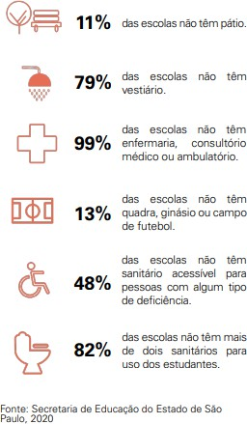

Considerando que a qualidade da aprendizagem dos estudantes depende muito da interação com seus professores e da atenção que o(a) professor(a) pode dispensar a cada estudante sob sua responsabilidade, é
importante a informação publicada no Manual sobre o número de estudantes nas salas de aula:

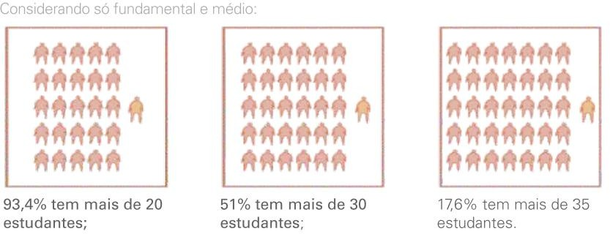

Na ilustração acima, retirada do Manual Técnico Para Escolas Saudáveis, vemos que, considerando-se somente ensino fundamental e médio, 93,94% das classes têm mais de 20 estudantes, 51% têm mais de 30 estudantes e 17,6% têm mais de 35 estudantes.
Nesse aspecto, ainda, somam-se as necessárias medidas preventivas que decorrem da pandemia de Covid 19 e de outras eventuais ameaças à saúde de professores e estudantes, que fazem com que se observem condições como arejamento, ventilação, espaço de circulação e distanciamento entre os estudantes e deste com o(a) professor(a) na sala de aula. O estudo conjunto IAB/SP-APEOESP recomenda:
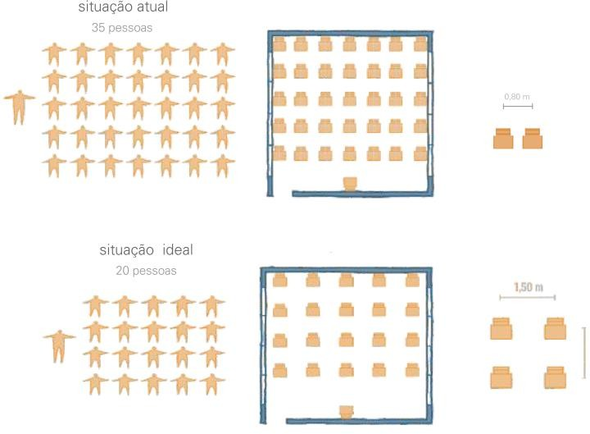

A ilustração acima mostra que, na situação atual, 35 pessoas em média ocupam as salas de aula, com distanciamento médio de 80 cm entre elas. O estudo demonstra, também conforme a ilustração, que na situação ideal, devem haver no máximo 20 pessoas em sala de aula, com distanciamento de 1,5 m entre elas.
Tudo isso requer investimentos. Para além das deficiências verificadas, é preciso considerar que a maioria das escolas estaduais paulistas foi foram construídas antes da década de 1990, de acordo com conceitos educacionais em grande medida superados por novas concepções
pedagógicas, metodologias e avanços tecnológicos. Isto requer alterações nos padrões arquitetônicos das nossas escolas, para que os estudantes das redes públicas possam ter acesso a condições de aprendizagem equivalentes às boas escolas particulares.
Não menos importante neste particular, imperioso reiterar que o Governo de São Paulo não concluiu o cumprimento do TAC de acessibilidade nas escolas públicas estaduais celebrado com o Ministério Público do Estado de São Paulo, situação que amplia a exclusão de pessoas com deficiência.
Por fim, cabe um adendo importante relacionado a tema

da mais elevada urgência nos últimos anos na política pública
educacional paulista: a multiplicação acelerada de casos de violência

extrema nas escolas, que vêm a reboque do aumento dos conflitos
escolares e comunitários e da explosão epidêmica dos casos de bullying

na rede pública estadual de ensino, que demandam investimentos
urgentes em ações concretas de fiscalização e em políticas, que também
importam em gastos vultosos, de mediação escolar.

Ainda do parecer da Defensoria Pública do Estado de São Paulo, neste particular, extrai-se que:
“Há que se recordar também que 2023 foi marcado por uma série de ataques e ameaças a escolas públicas, como, por exemplo, o ocorrido na Escola Estadual Thomazia Montoro. Aliás, poucos dias após a propositura da PEC pelo Governador, novo ataque vitimou 3 jovens, uma delas fatalmente, dessa vez na Escola Estadual Sapopemba, tendo o próprio Governador, em pronunciamento, afirmado que “ainda não somos capazes de combater o bullying e a homofobia”, questionando a efetividade do que vem sendo colocado em prática para prevenir tais ataques1. Esses episódios de violência contra as escolas exigem, inclusive, atenção especial à necessidade de investimento na formação de educadores, infraestrutura escolar, ações de combate ao bullying e ao racismo etc.”

A conclusão corrobora pesquisa realizada pelo Instituto Locomotiva, por encomenda da APEOESP, divulgada em março de 2023, o que demanda urgentes e consistentes providências do estado em políticas preventivas de caráter social, educacional e estrutural. Entrevistados,
professores, funcionários, estudantes e seus familiares apontaram uma alta percepção de violência no interior de suas escolas estaduais, evidenciada na ilustração a seguir:

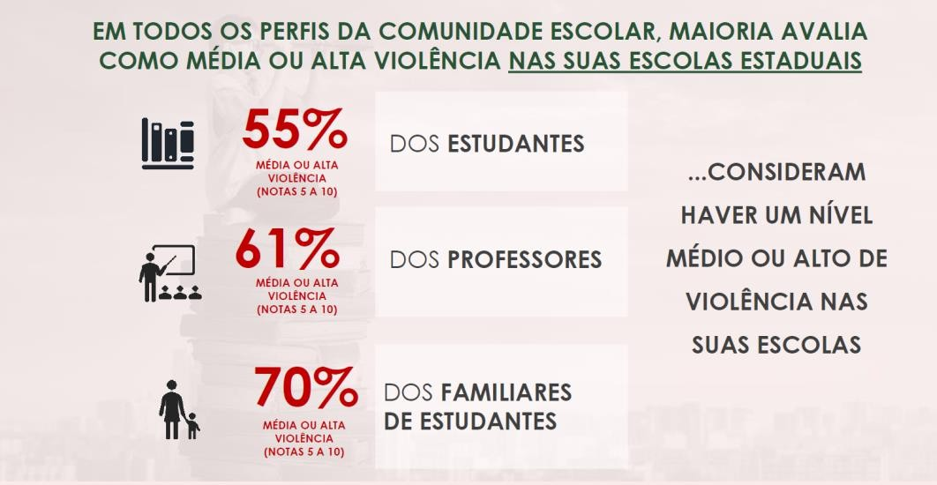

Como se pode ver no quadro seguinte, há na percepção da comunidade escolar destaque para a ocorrência de casos de bullying, agressões verbais e físicas, discriminação e vandalismo, entre outras manifestações de assédio e violência.
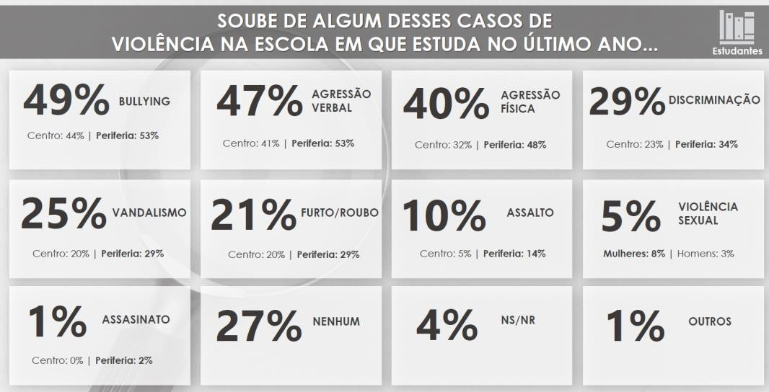

É altamente preocupante constatar-se, de acordo com a pesquisa, que 73% dos familiares, 71% dos estudantes e 41% dos
professores souberam da ocorrência de casos de violência em suas
escolas ou de seus filhos. Em números absolutos esses dados são
aterradores:

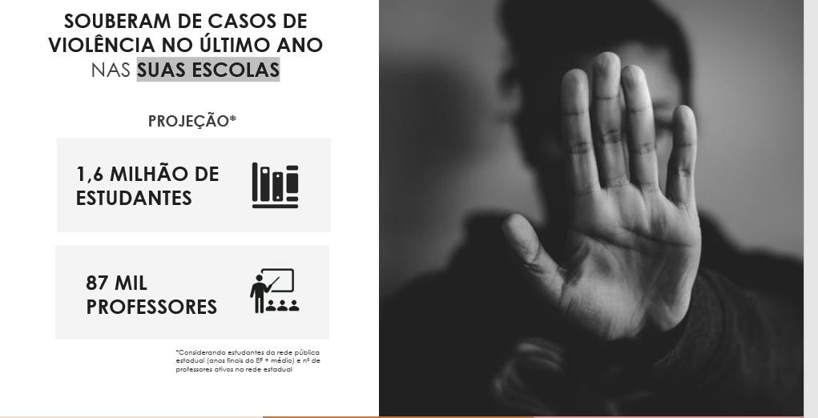
Gravíssima também é a constatação de que quase a metade dos

estudantes relata já ter sofrido algum tipo de violência dentro de suas
escolas, e o mesmo ocorre com quase 20% dos professores, num
ambiente que deveria ser de diálogo, paz, tolerância e respeito à diversidade, como pilar básico do processo educativo. Esses dados estão expostos a seguir, em porcentagens e números absolutos:
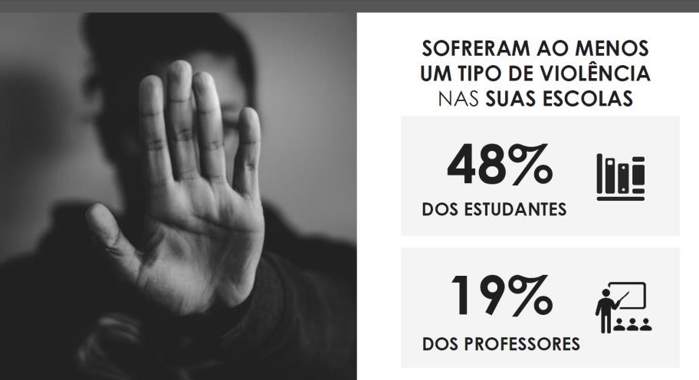

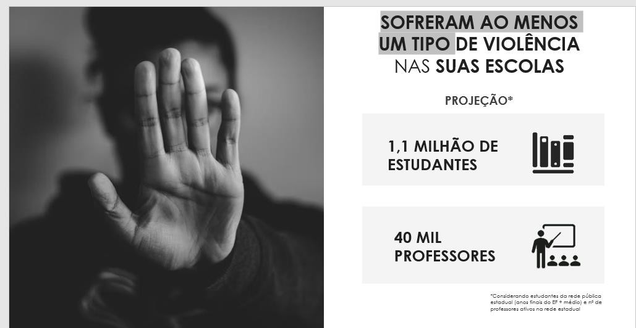

Ainda de acordo com os dados da pesquisa, a comunidade escolar – e, porque não dizer, o conjunto da sociedade – tem clareza de que cabe ao Estado prover proteção a todas as pessoas que frequentam o ambiente escolar.
Como tenho dito, assim como a APEOESP tem manifestado incessantemente, segurança nas escolas é um conceito que vai muito além da presença de policiais no entorno das escolas – jamais dentro delas.
Envolve conscientização de estudantes, pais, funcionário, professores e toda a comunidade sobre as origens do problema da violência e como minimizar suas manifestações, até providências estruturais básicas como a contratação, por meio de concurso, de mais funcionários para as escolas, sua profissionalização, ampliação da presença de mediadores escolares e outras. Tudo isso exige mais investimentos na Educação pública.
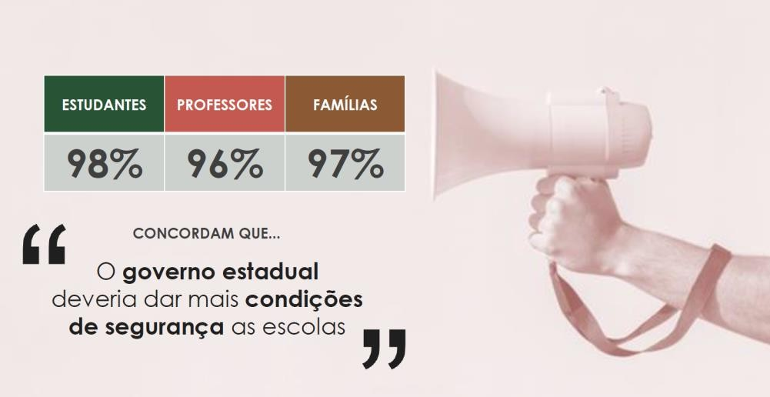
Finalmente, entre os destaques dos resultados desta consistente pesquisa, está o inequívoco posicionamento da comunidade quanto á urgência de implementação de projetos de acompanhamento da saúde mental dos estudantes e professores nas escolas. O governo Tarcísio de Freitas não apenas não implementa nada neste sentido como vem de vetar projeto de lei 637/2023, aprovado por esta casa, o qual regulamenta a Lei Federal nº 13.935, de 11 de dezembro de 2019, que dispõe sobre a prestação de serviços de psicologia e de serviço social nas redes públicas de educação básica.

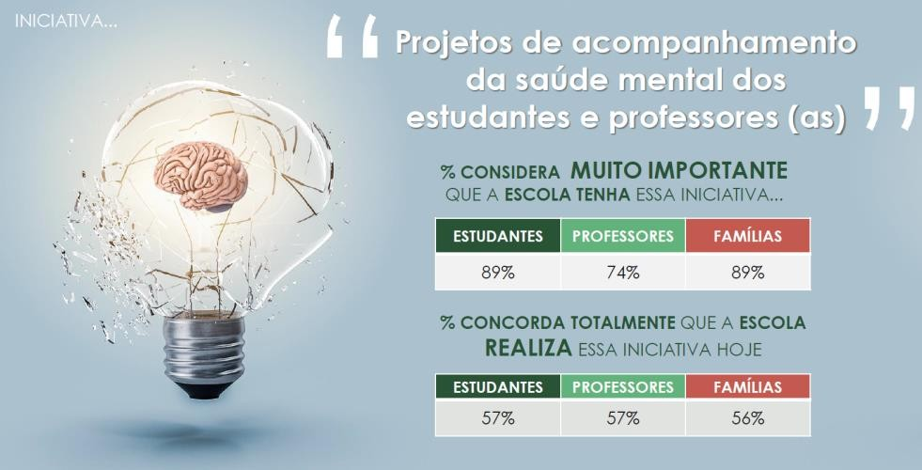

Nosso mandato popular protocolou os projetos de lei 457/2023, que institui o Programa de Combate à Violência nas Escolas
Públicas do Estado, e 1073/2023, que cria Programa Interdisciplinar de Mediação Escolar nas escolas da rede estadual de ensino.

Repita-se, então: por qual razão, neste momento, pretende o

Governo do Estado reduzir os gastos obrigatórios com Educação?

Com isso, é possível avançar para a terceira tese-guia deste

voto.

- As Justificativas da PEC ignoram o frágil desempenho da execução orçamentária da Educação no Estado de São Paulo, que indicam baixa eficiência no gasto público educacional. A PEC atende ao propósito exclusivo de escamotear as graves falhas de planejamento do Estado no âmbito da Educação.

É inegável que todas as teses-guia deste voto são indispensáveis à adequada compreensão da gravidade que envolve a redução das verbas da Educação. Esta última, porém, revela a engenharia política por trás das intenções do Governo do Estado. Nela, há uma clara tentativa de escamotear as graves falhas de planejamento do Estado no
âmbito da Educação, traduzida numa evidente dificuldade – estrutural ou

fabricada – de executar o orçamento destinado à Execução,
circunstância que também é, de forma reiterada, evidenciada nos
relatórios de fiscalização atinentes à política pública educacional

paulista a cargo do Egrégio Tribunal de Contas do Estado de São
Paulo.

Recente artigo de opinião publicado pela Folha de S. Paulo (“Não há dinheiro sobrando na educação paulista”, 16.11.2023, disponível em: https://www1.folha.uol.com.br/opiniao/2023/11/nao-ha-dinheiro-
sobrando-na-educacao-paulista.shtml), da lavra da dra. Élida Graziane

Pinto, procuradora do Ministério Público de Contas do Estado de São Paulo, merece ser trazido na íntegra para leitura:

É preocupante a proposta de emenda enviada pelo Executivo paulista que permite reduzir em até 5% o patamar de gasto mínimo em educação a que está obrigado pela Constituição Estadual. Diversamente do sustentado na PEC 9/2023, não há "dinheiro sobrando" na rede pública estadual de ensino fundamental e médio que possa ser destinado à
política pública de saúde sem severo prejuízo daquela. O Estado mais rico da Federação apresenta condições de oferta do ensino e resultados educacionais historicamente frágeis em uma rede que compreende cerca de 4 milhões de estudantes e mais de 5.000 escolas.
O aparente excedente de recursos previsto na Constituição Estadual (5%) em face do piso federal (25%) é uma miragem contábil, porque o patamar de 30% da receita paulista de impostos e respectivas transferências nunca foi aplicado em manutenção e desenvolvimento do ensino (MDE). Recursos do piso estadual e mesmo do Fundeb (Fundo de Manutenção e Desenvolvimento da Educação Básica e de Valorização dos Profissionais da Educação) paulista têm sido destinados irregularmente ao pagamento de inativos, conforme atestado na ação direta de inconstitucionalidade 5.719, julgada unanimemente procedente pelo Supremo Tribunal Federal.
Para que se tenha dimensão da ordem de grandeza dos números envolvidos, as despesas com cobertura da
insuficiência financeira do regime próprio de Previdência (SPPrev) alcançaram a casa de R$ 9,12 bilhões até o quarto bimestre deste ano, conforme o último relatório resumido de execução orçamentária disponibilizado no Portal da Transparência do Estado de São Paulo.
Computando inativos à revelia do art. 212, §7º da Constituição Federal e afrontando a unânime decisão do Supremo na ADI 5.719, o Estado considera falseadamente cumprir 30,26% de aplicação em educação; sem eles, apenas alcançaria 22,82% (vide itens 28A e 28B da página 3 do citado relatório).
O equivocado pressuposto de que haveria um excedente de gasto educacional, a ser pretensamente remanejado para a saúde, também é contraditado pelos resultados alcançados pelos egressos do ensino médio estadual, que chegaram a registrar, em 2022, conhecimento equivalente à 7ª série do fundamental em matemática.
Tamanha defasagem de aprendizagem não decorreu apenas em razão da pandemia de Covid-19, porque, a
bem da verdade, trata-se de um histórico impasse na rede estadual de ensino que se cristalizou dentro da continuidade político-gerencial de quase três décadas dos governos anteriores.
Preso a uma espécie de dependência de trajetória ("path dependence"), o baixo desempenho estudantil decorre da reprodução acomodatícia de problemas antigos, como o já citado desvio de recursos educacionais para pagamento de inativos, ao que se somam, entre outros, a superlotação das salas de aula; o elevado índice de contratações temporárias de pessoal no setor; infraestrutura precária e sem adequada manutenção; bem como a ineficácia da política de bonificação aos professores.
Diante desse contexto, é, no mínimo, temerário buscar alterar o financiamento da educação pública em São Paulo sem compreender as interconexões que a fragilizam. Para conter desvios e aprimorar resultados, a execução orçamentária dos recursos vinculados ao setor necessariamente deveria ser aderente ao planejamento educacional. Mas nada
disso está em debate na PEC 9/2023, porque a educação, de fato, não tem sido tratada como uma prioridade real no estado de São Paulo.”

Numa perspectiva mais analítica, segundo relatórios do mesmo Ministério Público de Contas do Estado de São Paulo, o Governo do Estado de São Paulo só conseguiu cumprir o gasto mínimo constitucional de 30% das receitas de impostos em Educação incorporando neste montante os valores destinados ao pagamento de aposentadorias e pensões, como mostra a tabela abaixo:

Ano | Aplicação MDE (com inativo) | Aplicação MDE (sem inativo)
2018 | 31,25% | 25,00%
2019 | 31,83% | 24,89%
2020 | 31,69% | 24,54%
2021 | 28,20% | 24,49%
2022 | 31,37% | 25,60%
Fonte: MPC-SP;
Elaboração: Dieese/subseção APEOESP.
Mesmo assim, no ano de 2021, o montante aplicado com Manutenção e Desenvolvimento da Educação foi de 28,20%. Se retirarmos os gastos com pagamento de aposentadorias e pensões do total gasto com Manutenção e Desenvolvimento da Educação, temos que o percentual de 25%, previsto na Constituição Federal como mínimo a ser aplicado com Educação do total da receita de impostos, não é atingido em três anos seguidos, entre 2019 e 2021.
A partir dos dados da LOA 2022, é possível estimar que as perdas decorrentes da redução de 30% para 25% dos gastos com Manutenção e Desenvolvimento da Educação seriam de R$ 9,8 bilhões, uma redução de 16,7%. A Educação Básica teria tido uma redução de R$ 7,5 bilhões, enquanto o Ensino Superior perderia R$ 2,2 bilhões, como detalha a tabela a seguir.

Despesas com MDE | MDE 30%  R$ | MDE 25%  R$ | Diferença R$ | Diferença (%)
Ensino Básico | 45.359 | 37.799 | -7.560 | -16,7%
Ensino Superior | 13.628 | 11.356 | -2.271 | -16,7%
Total | 58.987 | 49.156 | -9.831 | -16,7%
Fonte: MPC-SP;
Elaboração: Dieese/subseção APEOESP.
Como é sabido, a partir de 2024 não será mais possível ao Governo do Estado incorporar nos gastos com Manutenção e Desenvolvimento da Educação os valores destinados aos servidores inativos. Dessa forma, a redução pretendida pela Emenda Constitucional 9/2023 atende, de fato, a essa vedação, e nada tem a ver com potencial ampliação de gastos com Saúde decorrente da flexibilização pretendida com a Emenda para uso destes 5% que deixariam de ser vinculados constitucionalmente ao gasto com Manutenção e Desenvolvimento da Educação paulista.
Tanto é assim que o PLOA 2024 já prevê que o gasto com Manutenção e Desenvolvimento da Educação em 2024 situe-se em 28,28% da receita com impostos. À página 395 do PLOA 2024, as despesas previstas com Educação somam R$ 54.644.658.000, para uma Receita líquida de impostos de R$ 193.238.847.000, perfazendo percentual de aplicação com Educação de 28,28%.
Caso a Constituição do Estado de São Paulo fosse cumprida e o percentual mínimo de 30% ali previsto fosse o indicado para o gasto com Educação, teríamos um valor de R$ 56.921.518.750. A perda decorrente com essa previsão de 28,28% ao invés dos 30% estabelecidos na Constituição paulista é de R$ 2.276.860.750, ou seja, R$ 2,27 bilhões.
O PLOA 2024 é também marcado por amplos e generalizados cortes de investimentos, como mostra a tabela a seguir. O montante total de investimentos previstos pelo Governo do Estado cai de R$ 23,9 bilhões, em 2023, para R$ 19,1 bilhões em 2024, numa redução de R$ 4,7 bilhões, ou 20%. E a Secretaria da Educação perde, nesta redução drástica, R$ 685 milhões em valores que poderiam significar escolas reformadas, construídas ou equipadas. O corte é de 80%, restando para investimentos em 2024 apenas R$ 171,4 milhões. Da mesma forma, a Secretaria da Saúde tem redução de 49% nos valores para investimentos.

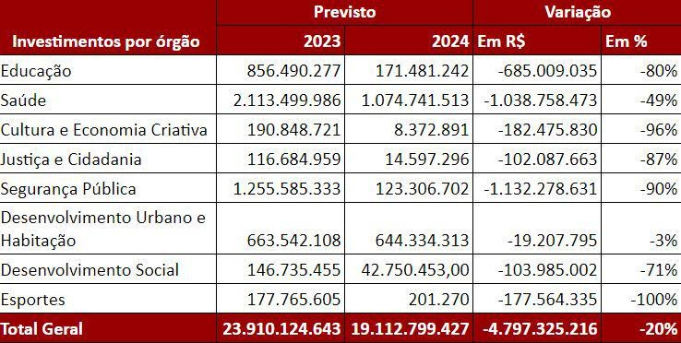

Embora o orçamento total da Secretaria da Educação apresente crescimento de 8% na PLOA 2024 em relação à LOA 2023, há corte de recursos nas ações relacionadas à infraestrutura das escolas (redução de
71%, R$ 463,8 milhões); acessibilidade nas escolas (redução de 100%, R$ 607 milhões); cooperação com municípios para construção de creches e outras escolas; na oferta de educação integral e há a extinção de programas direcionados ao combate à evasão escolar (R$ 500 milhões).
Ao mesmo tempo, crescem os recursos direcionados ao aperfeiçoamento da tecnologia da informação (aumento de 234%, para R$ 495 milhões), o que deve ser motivo de atenção diante dos graves problemas de conflito de interesses envolvendo o titula da Secretaria da Educação, empresário do setor de tecnologia da informação.
As reduções previstas nas ações de infraestrutura, acessibilidade e cooperação para construção de creches e escolas mostram o impacto da queda de 80% prevista nos investimentos da Secretaria da Educação. E a redução de R$ 500 milhões nos programas para apoio aos estudantes e diminuição da evasão escolar, especialmente nos anos finais da Educação Básica – o Ensino Médio, tão prejudicado na rede estadual paulista pela imposição do “velho novo ensino médio” – mostra a completa desatenção com um problema que é central para a manutenção dos estudantes nas escolas sem ter e necessidade e de trabalhar.
É importante salientar que a LDO 2024 já projetava um governo mais interessado em cortar investimentos e priorizar o superávit primário, como mostra a tabela a seguir.

 | Superávit primário | Receita fiscal | Superávit/ Receita  (%)
2011-2014  (Alckmin) | 21.678 | 630.403 | 3,44%
2015-2018  (Alckmin) | 29.724 | 770.386 | 3,86%
2019-2022  (Doria) | 101.331 | 1.033.338 | 9,81%
2023-2026  (Tarcísio) | 65.646 | 1.272.934 | 5,16%
Dados para 2018 a 2022 são realizados. Para 2023 a 2026 são previsões. Fonte: LOA, diversos anos; LDO 2024. Elaboração: DIEESE

Tarcísio pretende aumentar o superávit primário em 125% em relação a 2023, passando de R$ 8,3 bilhões para R$ 18,7 bilhões em 2024. Para o período entre 2023 e 2026, os quatro anos de mandato, o montante previsto com o superávit chega a R$ 65,6 bilhões, numa média de 5,16% em relação à receita fiscal projetada, abaixo apenas dos 9,81% realizados no governo João Dória/Rodrigo Garcia, cujo valor drenado dos investimentos públicos e dos gastos sociais somaram R$ 101,3 bilhões entre 2019 e 2022.
Ao mesmo tempo que o Governo do Estado, sob Tarcísio, prevê fazer R$ 65 bilhões de superávit primário, as projeções de gasto tributário, ou seja, as diversas modalidades de redução de receitas, notadamente com ICMS, estão previstas para atingir R$ 209,3 bilhões entre
2024 e 2026. Se aplicarmos os percentuais constitucionais de 30% de gasto em Educação com as receitas de impostos, temos que nestes três anos, serão perdidos R$ 47,6 bilhões que poderiam aumentar em quase 50% o orçamento anual para a Educação paulista, considerando o montante previsto no PLOA 2024, de R$ 31,9 bilhões.

 | Gasto
 | tributário | Educação | Saúde
 | ICMS+ITCMD+ | (30%) | (12%)
 | IPVA
2026 | 74.096 | 16.833 | 6.733
2025 | 69.649 | 15.856 | 6.342
2024 | 65.626 | 14.978 | 5.991
Total | 209.372 | 47.667 | 19.066
Dados para 2024 a 2026 são previsões. Fonte: PLOA 2024. Elaboração: DIEESE

Como é sabido, inclusive após conclusão de Comissão Parlamentar de Inquérito no âmbito da Assembleia Legislativa do Estado de São Paulo, os dados sobre gastos tributários são de impossível acesso público e transparente. Mesmo assim, é possível saber que o agronegócio e as indústrias de transformação são as grandes beneficiárias das diferentes modalidades de gasto tributário com ICMS em São Paulo, seja pela isenção ou redução da base de cálculo ou crédito outorgado.
O gasto tributário também ocorre em relação ao IPVA, sobre a propriedade de veículos automotores, e o ITCMD, aplicado sobre transmissão de bens e diretos decorrentes de herança ou doações, como mostra a tabela a seguir.

Dados para 2018 a 2022 são realizados. Para 2023 a 2026 são previsões. Fonte: LOA, diversos anos; LDO 2024. Elaboração: DIEESE
ICMS IPVA ITCMD TOTAL RECEITA
FISCAL
2026 65.734 5.831,65 286,52 71.852 342.678
2025 61.893 5.509,56 269,21 67.671 320.391
2024 58.456 5.208,58 255,4 63.920 307.791
2023 81.371 4.861,54 273,28 86.506 297.770
2022 61.318 4.927,23 239,38 66.484 309.482
2021 40.918 3.694,00 246,78 44.859 275.041
2020 43.000 2.819,76 174,99 45.995 227.293
2019 43.000 2.752,70 nd 45.753 221.522
2018 43.882 1.187 nd 45.069 206.893
Total 2023- 267.453 21.411 1.084 289.949 1.268.630
2026

Outros dados são igualmente eloquentes. Passe-se agora à análise dos elementos econômicos e do perfil dos professores, que demonstram inúmeras disparidades. Veja-se que o Piso Salarial Profissional Nacional (PSPN) é o menor valor que um profissional do magistério público da educação básica pode receber como remuneração, para uma jornada de 40 horas semanais, obedecendo a proporcionalidade em caso de
jornadas diferenciadas. Ele foi criado em 2008, a partir da lei nº 11.738 e entrou em vigor a partir de 2009.
Segundo o artigo 2º, §2º, da lei nº 11.738, são considerados profissionais do magistério:

“Por profissionais do magistério público da educação básica entendem-se aqueles que desempenham as atividades de docência ou as de suporte pedagógico à docência, isto é, direção ou administração, planejamento, inspeção, supervisão, orientação e coordenação educacionais, exercidas no âmbito das unidades escolares de educação básica, em suas diversas etapas e modalidades, com a formação mínima determinada pela legislação federal de diretrizes e bases da educação nacional.”

Dessa forma, qualquer profissional do magistério da educação básica pública do Brasil que receba menos que o definido pela lei do piso,
PSPN, receberá à margem da lei, já que o valor mínimo deve ser respeitado.
Segundo a lei do PSPN, o valor do piso nacional deve ser corrigido de acordo com o percentual de crescimento do Valor mínimo Anual por Aluno (VAA). Já a Advocacia-Geral da União (AGU), juntamente com a Controladoria-Geral da União (CGU) emitiu a Nota Técnica nº 36 de 2009 definindo que esse percentual seria calculado a partir da variação dos valores do VAA Fundeb apuradas entre os dois exercícios anteriores mais recentes.
O Valor Mínimo Anual por Aluno do Fundeb (VAA Fundeb) é o menor valor distribuído por estudante via Fundo de Manutenção e Desenvolvimento da Educação Básica e de Valorização dos Profissionais da Educação (Fundeb). Em 2022, o VAA foi calculado em R$ 5.129,80, ou seja, esse foi o menor valor que o Fundeb distribuiu por estudante. Todo fundo estadual que não conseguiu chegar a tal valor mínimo com recursos próprios recebeu complementação da união até que esse valor mínimo seja alcançado.
É importante salientar que o PSPN cresce quando há o crescimento do VAA Fundeb, ou seja, quanto maior o investimento mínimo do FUNDEB por estudante, maior será o crescimento do PSPN. Isso indica que o PSPN só aumenta quando os Estados que menos recebem verbas do
FUNDEB têm sua condição de investimento melhorada pelo aumento do VAA, ou seja, tem maior condições de aumentar a remuneração do magistério, justificando o aumento do piso. Outra forma do valor do PSPN aumentar, embora não desejável, seria com a diminuição dos alunos matriculados, fazendo com que o as receitas fossem divididas para os remanescentes e possíveis novos alunos, fazendo com que o valor por aluno seja maior.
Estudos realizados pelo DIEESE/Subseção APEOESP os salários pagos aos profissionais efetivos e estáveis do magistério paulista, regidos pela Lei Complementar 836/1997 e suas alterações, estão completamente defasados em relação ao Piso Salarial Profissional Nacional, ao valor do Salário Mínimo Nacional e à média salarial dos demais profissionais com formação de nível superior, à qual equiparação dos professores é determinada pela Meta 17 do Plano Nacional de Educação e do Plano Estadual de Educação.
O corte de R$ 10 bilhões da Educação paulista, em valores atuais, decorrente da pretendida redução da dotação orçamentária de 30% para 25%, manteria essa defasagem, impedindo a necessária valorização salarial e profissional da categoria, com impactos negativos na qualidade do ensino.
A Portaria Interministerial nº 6, de 28 de dezembro de 2021 revisou a portaria anterior⁵, que estipulava o valor mínimo anual por aluno (VAA Fundeb) para o exercício de 2020, passando-o de R$ 4.462,83 para R$ 5.129,80, aumento de 14,95% em 2022.
Com este aumento do valor, o PSPN aumentará a diferença em relação ao piso do magistério estadual paulista (definido pelo salário inicial do Professor de Educação Básica I – PEB I), que estava 41,1% inferior, e com o novo valor, o piso estadual passa a estar 44,4% desvalorizado em relação ao Piso Nacional. Vale ressaltar que nem sempre foi assim, em 2009, primeiro ano da lei Nacional do Piso, o salário inicial da carreira do magistério estadual paulista era 37,8% acima do piso. Devido à falta de reajustes constantes aos salários dos professores, essa vantagem existente entre o salário inicial do magistério paulista e o PSPN foi se deteriorando e o ano de 2016 foi o primeiro em que o Piso Nacional ultrapassa o piso dos professores, quando o salário do PEB I foi 2,3% menor que o primeiro. De 2016 até o corrente ano, a diferença entre os pisos só aumentou.
Com o Salário inicial do Professor de Educação Básica II (PEB II) houve o mesmo movimento de depreciação em relação do PSPN, com a diferença que foi apenas em 2020 que o valor do piso nacional ultrapassou o piso do PEB II, sendo que com o novo valor do
⁵ A Portaria anterior alterada foi a Portaria Interministerial nº 10, de 20 de dezembro de 2021.
piso nacional, a depreciação do salário do PEB II fica em hoje 35,7%. Em 2009, o salário inicial do PEB II era 59,5% superior ao PSPN (Tabela 1).
Tabela 1 - Evolução da Relação entre Salário inicial do Magistério Estadual Paulista e o PSPN (40 horas). Brasil e Estado de São Paulo. 2009-2023*

Ano | PSPN |  | PEB I |  | PEB II
Ano | Reajuste | Nominal | Salário Base | Salário  Base/PSPN | Salário  Base | Salário  Base/PSPN
2009 |  | 950,00 | 1.309,17 | 37,8% | 1.515,52 | 59,5%
2010 | 7,86% | 1.024,67 | 1.309,17 | 27,8% | 1.515,52 | 47,9%
2011 | 15,84% | 1.187,02 | 1.368,75 | 15,3% | 1.584,49 | 33,5%
2012 | 22,23% | 1.450,86 | 1.636,21 | 12,8% | 1.894,12 | 30,6%
2013 | 7,97% | 1.566,49 | 1.803,93 | 15,2% | 2.088,26 | 33,3%
2014 | 8,32% | 1.696,83 | 1.950,41 | 14,9% | 2.257,84 | 33,1%
2015 | 13,01% | 1.917,53 | 2.086,94 | 8,8% | 2.415,89 | 26,0%
2016 | 11,36% | 2.135,44 | 2.086,94 | -2,3% | 2.415,89 | 13,1%
2017 | 7,64% | 2.298,59 | 2.086,94 | -9,2% | 2.415,89 | 5,1%
2018 | 6,82% | 2.455,35 | 2.233,02 | -9,1% | 2.585,00 | 5,3%
2019 | 4,17% | 2.557,74 | 2.233,02 | -12,7% | 2.585,00 | 1,1%
2020 | 12,84% | 2.886,24 | 2.233,02 | -22,6% | 2.585,00 | -10,4%
2021 | 0,00% | 2.886,24 | 2.233,02 | -22,6% | 2.585,00 | -10,4%
2022 | 33,24% | 3.845,52 | 2.233,02 | -41,9% | 2.585,00 | -32,8%
2023 | 14,95% | 4.420,23 | 2.456,31 | -44,4% | 2.843,50 | -35,7%

Fonte: FNDE/MEC e ALESP. Elaboração: Dieese/Subseção APEOESP. Nota (*): valores referenciados no mês de janeiro de cada ano.

Como visto anteriormente, foi em 2016 o primeiro ano em que um professor estadual paulista passou a receber abaixo do definido pela lei
nacional do piso. O reajuste de 2018 para a categoria praticamente não fez efeito nesta diferença, dado o reajuste para o piso nacional naquele ano.
Em 2016, seria necessário um reajuste de apenas 2,32% para a carreira do magistério paulista estar em cumprimento da lei. No entanto, a não concessão de reajustes constantes aos professores estaduais à exceção os anos de 2018 e 2022, faz com que para o ano de 2023, seja necessário um reajuste de 80% para que o salário do piso do magistério estadual se equipare ao piso nacional (tabela 2).

Tabela 2 - Diferença do PSPN em relação ao salário base da Carreira do Magistério Estadual Público. Estado de São Paulo, 2016-2023

Ano | PSPN | PEB I
Ano | Nominal | Salário  Base | Reaj.  Necessário
2016 | 2.135,44 | 2.086,94 | 2,3%
2017 | 2.298,59 | 2.086,94 | 10,1%
2018 | 2.455,35 | 2.233,02 | 10,0%
2019 | 2.557,74 | 2.233,02 | 14,5%
2020 | 2.886,15 | 2.233,02 | 29,2%
2021 | 2.886,15 | 2.233,02 | 29,2%
2022 | 3.845,52 | 2.233,02 | 72,2%
2023 | 4.420,23 | 2.456,32 | 80,0%

Fonte: FNDE/MEC e ALESP; Elaboração: Dieese/Subseção APEOESP.
A desvalorização salarial dos professores é algo que pode ser demonstrado não só quando apontamos o não cumprimento da Lei do PSPN, mas também é possível perceber frente a outros indicadores. Como no descompasso existente entre o reajuste do Salário Mínimo Nacional e o salário inicial dos professores estaduais paulistas, ou até mesmo em relação ao índice de inflação, sendo possível perceber que os professores saem em prejuízo em ambas as comparações. Com isso, supõe-se que a desvalorização dos professores tem sido uma política de Estado em São Paulo.
O salário mínimo nacional (SM) foi reajustado para R$ 1.302 em 2023, valor R$ 90 reais acima do valor anterior. Entre 2009 e 2023, período de vigência do PSPN, houve um crescimento nominal nos seus valores de 180%, saindo de R$ 465,00 para os R$ 1.302,00, de acordo com a Medida Provisória 1.131/2022.
O salário inicial dos professores de educação básica pública paulista (PEB I e PEB II) cresceu menos que a metade do SM no mesmo período, apenas 87,6%. Essa disparidade no crescimento fez com que o salário base do PEB I deixasse de ser quase 3 vezes o SM em 2009 e passasse a ser 1,9 maior em 2023, ficando flagrante a desvalorização frente ao SM no período. O mesmo ocorre com o PEB II, o crescimento menor no
período fez com que o seu piso deixasse de ser 3,3 vezes o SM e passasse a ser somente 2,2 vezes.
Para que os salários do PEB I e PEB II não tivessem sido desvalorizados frente ao SM, seria necessário que eles tivessem tido o mesmo reajuste no período, ou seja, 180%, fazendo com que os salários estivessem em R$ 3.665,68 para PEB I e R$ 4.243,46 para PEB II, sendo ambos 49,2% superiores aos salários bases atuais.
Tabela 3 - Relação do Salário Inicial dos Professores da Educação Básica Pública Paulista e o Salário Mínimo Nacional. Estado de São Paulo. 2009-2023

Ano | Salário Mínimo  (SM) | Salário Base do PEB I | Salário-base do PEB I em  relação ao SM | Salário Base do PEB II | Salário-base do PEB II em  relação ao SM
2009 | 465,00 | 1.309,17 | 2,82 | 1.515,52 | 3,26
2010 | 510,00 | 1.309,17 | 2,57 | 1.515,52 | 2,97
2011 | 545,00 | 1.368,75 | 2,51 | 1.584,49 | 2,91
2012 | 622,00 | 1.636,21 | 2,63 | 1.894,12 | 3,05
2013 | 678,00 | 1.803,93 | 2,66 | 2.088,26 | 3,08
2014 | 724,00 | 1.950,41 | 2,69 | 2.257,84 | 3,12
2015 | 788,00 | 2.086,94 | 2,65 | 2.415,89 | 3,07
2016 | 880,00 | 2.086,94 | 2,37 | 2.415,89 | 2,75
2017 | 937,00 | 2.086,94 | 2,23 | 2.415,89 | 2,58
2018 | 954,00 | 2.086,94 | 2,19 | 2.415,89 | 2,53
2019 | 998,00 | 2.233,01 | 2,24 | 2.585,00 | 2,59
2020 | 1.045,00 | 2.233,01 | 2,15 | 2.585,00 | 2,49
2021  2022 | 1.100,00  1.212,00 | 2.233,01  2.233,01 | 2,03  1,84 | 2.585,00  2.585,00 | 2,35  2,13
2023 | 1.302,00 | 2.456,32 | 1,89 | 2.843,50 | 2,18
Variação  2022/2009 | 180,00% | 87,62% | -33,1% | 87,63% | -33,1%

Fonte: Governo Federal e Secretaria da Educação do Estado de São Paulo; Elaboração: Dieese/subseção Apeoesp.
Quando comparamos a variação da inflação (via INPC/IBGE), desde 2009 – ano da criação da Lei do PSPN, até dezembro de 2022, notamos que nesse período houve um aumento médio nos preços de 125,6%. Nesse mesmo período, como vimos anteriormente, o salário inicial do PEB I e PEB II cresceu cerca de 87,6%, portanto, bem abaixo da inflação.
Ou seja, de 2009 para cá os salários dos professores sofreram com perdas reais, quando se desconta a inflação, pois, com o aumento dos preços acima dos reajustes salariais os professores perdem poder de compra com relação ao salário de 2009 - quando o salário inicial era menor, porém os preços dos produtos eram ainda mais baixos, sendo possível consumir mais serviços e produtos na época quando comparado com o salário e preços atuais (Tabela 4).
Tabela 4 - Relação do Salário Inicial dos Professores Estaduais de Educação Básica e a Variação dos Preços. Estado de São Paulo. 2009- 2022
Ano | Variação dos  Preços | Salário Base
Ano | (INPC/IBGE) | PEB I | PEB II
2009 | 4,10% | R$ 1.309,17 | R$ 1.515,52
2010 | 6,50% | R$ 1.309,17 | R$ 1.515,52
2011 | 6,10% | R$ 1.368,75 | R$ 1.584,49
2012 | 6,20% | R$ 1.636,21 | R$ 1.894,12
2013 | 5,60% | R$ 1.803,93 | R$ 2.088,26
2014 | 6,20% | R$ 1.950,41 | R$ 2.257,84
2015 | 11,30% | R$ 2.086,94 | R$ 2.415,89
2016 | 6,60% | R$ 2.086,94 | R$ 2.415,89
2017 | 2,10% | R$ 2.086,94 | R$ 2.415,89
2018 | 3,40% | R$ 2.233,02 | R$ 2.585,00
2019 | 4,50% | R$ 2.233,02 | R$ 2.585,00
2020 | 5,45% | R$ 2.233,02 | R$ 2.585,00
2021 | 10,16% | R$ 2.233,02 | R$ 2.585,00
2022 | 5,93% | R$ 2.456,32 | R$ 2.843,50
Total | 125,6% | 87,6% | 87,6%

0

Fonte: BCB e Secretaria da Educação do Estado de São Paulo; Elaboração: Dieese/subseção Apeoesp;

Caso o salário dos professores tivesse sido reajustado conforme a variação da inflação no período, o salário inicial do PEB I seria atualmente de R$ 2.954,13, valor R$ 497,81 maior do que o aplicado atualmente. Para o PEB II, o valor sem perdas inflacionárias seria de R$ 3.419,75, uma diferença de R$ 576,25 ao que é pago hoje. Para equiparar
as perdas inflacionárias do período, seria necessário um reajuste de 20,3% para a categoria.
Tabela 5 – Estimativa do salário dos Professores da rede estadual de Educação Básica, segundo Variação dos Preços. Estado de São Paulo. 2009-2022

Período | Variação dos  Preços | Salário Base sem perdas  inflacionárias
Período | (INPC/IBGE) | PEB I | PEB II
2009/2021 | 125,6% | R$ 2.954,13 | R$ 3.419,75
Valor atual (jan//2023) |  | 2.456,32 | 2.843,50
Diferença (R$) |  | R$ 497,81 | R$ 576,25
Reajuste Necessário |  | 20,3%

Fonte: BCB e Secretaria da Educação do Estado de São Paulo; Elaboração: Dieese/subseção Apeoesp.
Quando se analisa a evolução dos pisos salariais da categoria em relação aos preços da cesta básica, percebe-se a depreciação do poder de compra dos salários. Em janeiro de 2009, o salário do PEB I conseguia comprar 5,4 cestas básicas na época, enquanto o salário do PEB II conseguia amealhar 6,2 cestas básicas. Em julho de 2014, data de um dos reajustes da categoria, percebemos um aumento na proporção, com o piso do PEB I comprando pouco mais de 6 cestas básicas, e o valor recebido pelo PEB II comprando 7 cestas.
Porém, a partir de 2015, com uma sequência de vários anos sem reajuste, chega a 2018, mesmo após o reajuste, o salário do PEB I comprava 5,1 cestas, enquanto o salário dos PEB II comprava quase 6 cestas. Atualmente percebemos uma depreciação muito mais intensa com sua fase mais intensa a partir do ano de 2021 e impactando 2022, com o salário atual do PEB I comprando apenas 3,1 cestas básicas e o piso do PEB II comprando apenas 3,6 cestas. A perda do poder de compra dos profissionais do magistério fica evidente quando se enxerga a variação salarial obtida, de 87,6%, diante do aumento do preço da cesta básica, que variou 227,6%. No período analisado, o poder de compra dos professores foi reduzido em 42,7% diante do preço da cesta básica.
Tabela 6 – Relação do salário dos Professores estaduais de São Paulo, segundo Variação dos Preços da Cesta Básica. São Paulo, 2009-2022

Período | PEB I |  |  | PEB II
Período | Salário  (R$) | Cesta básica  (R$) | Salário/Cesta  Básica | Salário  (R$) | Cesta básica Salário/Cesta  (R$) Básica
jan/09 | 1.309,17 | 241,53 | 5,42 | 1.515,52 | 241,53 | 6,27
jul/14 | 2.086,94 | 345,42 | 6,04 | 2.415,15 | 345,42 | 6,99
fev/18 | 2.233,02 | 437,33 | 5,11 | 2.585,00 | 437,33 | 5,91
dez/22 | 2.456,36 | 791,29 | 3,10 | 2.842,50 | 791,29 | 3,59
Variação | 87,6% | 227,6% | -42,7% | 87,6% | 227,6% | -42,8%

Fonte: ALESP e Dieese; Elaboração: Dieese/subseção Apeoesp; Nota: O valor da cesta básica é baseado no munícipio de São Paulo.
Além das perdas inflacionárias frente ao salário-mínimo nacional ao longo de 2022, desde 2020 os servidores públicos do Estado tiveram um duplo golpe: o governo do Estado aprovou em março daquele ano a reforma da Previdência estadual, que além de mudar os cálculos para o benefício em prejuízo do trabalhador, aumenta o percentual de contribuição. Esse impacto só não foi mais drástico aos trabalhadores devido a atuação sindical frente à medida que pressionou a instituir uma contribuição proporcional aos salários dos trabalhadores, amenizando seus efeitos. Um dos aspectos mais danosos da aprovação da previdência foi a cobrança sobre os aposentados e pensionistas, para além daqueles que ganhavam acima do TETO do Regime Geral de Previdência Social (RGPS), calculado em R$ 7.087,22 em 2022, mas sobre todo e qualquer servidor aposentado que ganhar acima do salário-mínimo (artigo 31º da Lei nº 1.354/2020).
Neste sentido, se pode ver o impacto intenso sobre os benefícios dos servidores estaduais quando comparados com a regra anterior. A partir dos R$ 4.000, o que se paga em 1 ano na nova regra fica maior que o valor do benefício pago em um mês. Neste caso, portanto, o impacto destas medidas é como se neutralizasse o 13º salário.
Tabela 7 – Impacto da Reforma Previdenciária sobre os benefícios dos aposentados e pensionistas, 2022

Salário de contribuição RPPS/RGPS | O quanto você  contribuía? | O que passou a  contribuir | Aumento contributivo
Salário de contribuição RPPS/RGPS |  |  | Aumento contributivo | Em 1 ano
Salário de contribuição RPPS/RGPS | Regra antiga da Previdência | Reforma da Previdência¹ | Aumento contributivo
R$ 1.212,00 | - | - | - | -
R$ 3.000,00 | - | R$ 214,56 | R$ 214,56 | R$ 2.853,65
R$ 4.000,00 | - | R$ 345,09 | R$ 345,09 | R$ 4.589,63
R$ 5.000,00 | - | R$ 485,09 | R$ 485,09 | R$ 6.451,63
R$ 7.087,22 | - | R$ 777,30 | R$ 777,30 | R$ 10.338,03
R$ 8.000,00 | R$ 100,41 | R$ 923,34 | R$ 822,93 | R$ 10.944,98
Fonte: LC nº 1.354/2020 (ALESP); Elaboração: DIEESE/subseção APEOESP

Focando a análise sobre os aposentados da Secretaria da Educação pela regra atual, dos 203,0 mil aposentados da pasta, menos de 40 não tem a alíquota sobre seus benefícios, ou seja, praticamente 100% dos aposentados são atingidos. Sobre estes, é cobrado um montante de R$
114,0 milhões por mês⁶. Com o PL nº 43/2022, o número de aposentados contribuintes seria de 16,7 mil, o que significa uma redução de 91,8% sobre o quadro dos contribuintes atual, tornando 186,3 mil professores aposentados isentos. O efeito no montante também é expressivo: cairia R$ 111,1 milhões, redução de 97,4%, sendo cobrado mensalmente R$ 2,9 milhões. Com essa queda, os professores aposentados recuperariam anualmente R$ 1,4 bilhão, com a regra do PL 43 em vigor.
Tabela 8 – Impacto na cobrança dos aposentados da SEDUC, de acordo com as regras do PL 43/2022, SPPREV, novembro de 2022

 |  |  | Diferença |  | Impacto Anual (R$)
SEDUC | LC 1354/20 | PL 43/22 |  |  | Impacto Anual (R$)
 |  |  | Nominal | (%) | Impacto Anual (R$)
nº de Aposentados | 202.981 | 16.725 | -186.256 | -91,8% | -
Valor cobrado (R$) | 114.033.359 | 2.947.265 | - 111.086.094 | -97,4% | - 1.444.119.217
Fonte: SPPREV. Elaboração:
DIEESE/Subseção APEOESP.

Além de cumprir a lei do Piso, é dever do estado buscar atingir as metas do Plano Estadual de Educação (PEE) que em sua meta 17 determinar:

⁶ Cálculo sobre a mesma folha.
“Valorizar os profissionais do magistério das redes públicas de educação básica de forma a equiparar, no Estado, até o final do sexto ano de vigência do PEE, seu rendimento médio ao dos demais profissionais com escolaridade equivalente.”
O sexto ano de vigência do plano terminou em junho do ano passado, ou seja, o Estado ultrapassou o período para o cumprimento dessa meta.
Quando analisamos dados da Pesquisa Nacional por Amostra de Domicílios (PNAD) do IBGE, percebemos no 3º trimestre de 2022 os professores recebiam, em média, R$ 4.138,19 por uma jornada ajustada de 40 horas, e os “outros profissionais” com ensino superior recebiam R$ 5.922,49 pela mesma jornada, ou seja, os professores recebiam 30,1% a menos que os demais profissionais, sendo necessário um reajuste de 43,1%, no salário médio, para o cumprimento da meta (Tabela 1).

A Portaria Interministerial nº 7, de 29 de dezembro de 2023 revisou a portaria anterior (Portaria Interministerial nº 6, de 28 de dezembro de 2022) que estipulava o valor anual mínimo nacional por aluno para o exercício de 2022, sendo que a nova estimativa é de R$ 5.315,56. A
variação em relação ao valor aluno do ano anterior será de 3,62%. A variação é a referência para o reajuste do Piso Salarial Profissional Nacional para os profissionais do magistério público da educação básica (PSPN), e com este reajuste o valor passou de R$ 4.420,55 para R$ 4.580,57. O novo valor diminui a diferença para -43,2% em relação ao salário do Professor de Educação Básica I, sendo necessário um reajuste do piso salarial da rede estadual de, no mínimo, 75,9% para cumprir a lei (gráfico 1). O salário do PEB II – que já foi de quase 60% - está defasado em 34,2%, conforme a tabela 9.
Tabela 9 – Diferença entre PEI I e PEB II em relação ao PSPN Brasil e Estado de São Paulo
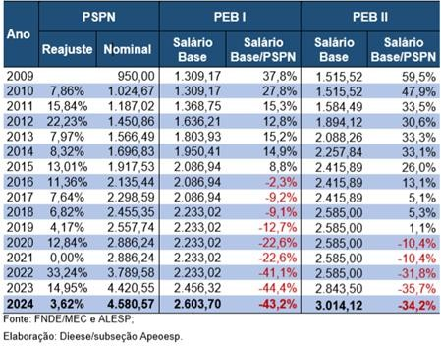
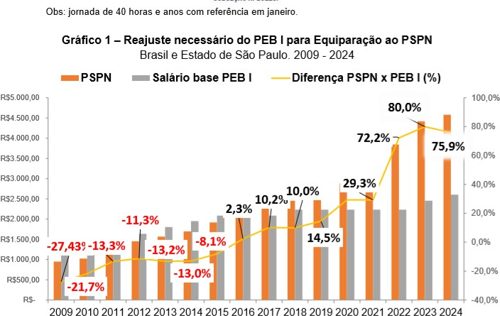

Comparativo do Salário Mínimo Nacional com os salários do Professor de Educação Básica I e Professor de Educação Básica II

O salário mínimo nacional foi reajustado para R$ 1.421,00 em 1º de janeiro de 2024. Ao se pegar os valores entre 2009 e 2024 do Salário Mínimo, a variação nominal dos valores foi de 205,6%, e o salário do PEB I foi de R$ 1.309,17 para R$ 2.603,70, com uma variação de 98,9%. Os aumentos anuais do salário mínimo, com a maioria dos reajustes acima da inflação, fizeram com que tanto o salário do PEB I quanto o salário do PEB II perdessem força diante do salário mínimo. Em 2009, o salário do PEB I era 2,8 vezes maior que o SM e chega em 2024 a ser apenas 1,8 maior, uma queda de 35%; o salário do PEB II era 3,3 vezes maior que o SM e
diminuiu para 2,1, sendo a perda do poder de compra semelhante ao do PEB I no período analisado.

Tabela 10 – Diferença entre PEI I e PEB II em relação ao Salário
Mínimo Nacional
Brasil e Estado de São Paulo
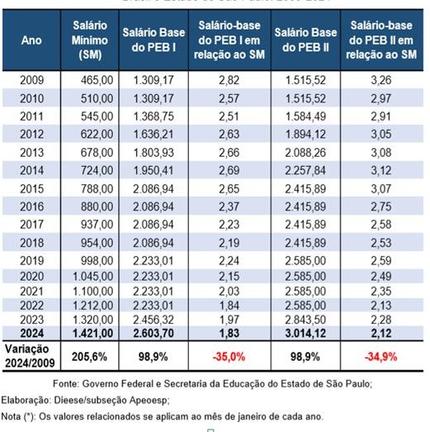
Tabela 11 – Salário Médio dos Professores Estaduais, dos Outros Profissionais com Ensino Superior e a Necessidade de Reajuste para Equiparação. Estado de São Paulo, 3º trimestre 2022

Categoria | Rendimento médio
Outros profissionais | R$ 5.922,49
Professores Estaduais | R$ 4.138,19
Reajuste Necessário | 43,1%

Fonte: IBGE. PNAD Contínua. Elaboração: DIEESE/Subseção Apeoesp

Obs.: foram considerados professores estaduais ocupados na área estadual nos seguintes grupos de base da Classificação de Ocupações para as Pesquisas Domiciliares - COD:
2330 - Professores do ensino médio

2341 - Professores do ensino fundamental 2342 - Professores do ensino pré-escolar
A diferença entre os salários dos professores e dos demais profissionais com ensino superior já foi bem maior, chegando a haver uma necessidade de reajuste de aproximadamente 75,3% em 2012. A queda dessa diferença não ocorreu pela valorização desse profissional, como determina a meta 17 do Plano Estadual de Educação, pois, como vimos
anteriormente, os professores foram pouco valorizados no período, sendo assim, a diferença diminuiu devido à queda da renda média dos demais trabalhadores, motivada pelas seguidas crises econômicas que o Brasil enfrenta nos últimos anos, em consonância com a atual crise posta pela pandemia de Covid-19, além da implantação de um modelo de remuneração por subsídio que não valoriza o tempo de dedicação dos professores no magistério.
O contingente de professoras estaduais da rede pública de ensino básico apresentou queda de 2,3%, passando de 218,3 mil em julho de 2022 para 213,3 mil em julho de 2023. Quando comparado com 2013, a queda foi de 7,8%;
As professoras com contrato efetivo de trabalho representam 41,9% (89,3 mil) do total de docentes enquanto os não-efetivos (temporários) representam 46,9% (99,9 mil) em julho de 2023. Em relação a 2013, a retração foi quase de 25%, com menos 29,1 mil professoras;
Categoria “F”: De 2013 até 2023, os profissionais com este vínculo diminuíram em 60,7%, ou seja, uma diminuição de 34 mil profissionais. No comparativo com o ano passado, os professores categoria F tiveram uma diminuição de 7%, passando de 25,8 mil para 24 mil professoras;
Categoria “O”: com 99,9 mil professoras, houve aumento de 96% ou 49 mil professoras na comparação com o mesmo mês de 2013;
Com relação aos cargos majoritários, cabe notar que 8% ou 17 mil são professoras de educação básica I (PEB I) e 43,9% ou 93,7 mil são professoras de educação básica II (PEB II). O grupo com o maior contingente é o de professores do ensino fundamental e médio (nova carreira), que representam 48,1% do total de professores, ou 102,6 mil profissionais;
As mulheres são 70,7% do total, cerca de 153,3 mil professoras. Os homens representam 29,3% da categoria, o que significa 62,5 mil docentes. Na comparação com os últimos doze meses terminados em julho, o

número de professoras caiu 2,6% (4 mil), e o de professores seguiu a tendência, com queda de 1,6%, ou 1 mil docentes.
Os professores PEB I e PEB II representam 81,2% dos profissionais inativos da Educação Básica, e seus vencimentos representam 83,7% do total pago aos profissionais da educação. As médias do benefício previdenciário são de R$ 5.037,39 e R$ 5.270,61, respectivamente.
Perfil dos Docentes da Educação Básica em atividade por Tipo de vínculo funcional

Entre julho de 2013 e julho de 2023, o número total de docentes caiu 7,8%, de 231,2 mil para 213,3 mil professoras, embora as mudanças nos vínculos tenham se mostrado mais intensas. Os contratos efetivos tiveram queda de 24,6%, o que significou a saída de 29,2 mil professoras na rede pública. O número de professoras categoria “F” teve perda de 60,7%, uma saída de 37 mil professoras com esse vínculo da rede. As professoras estáveis, vínculo que se aproxima do fim, tiveram uma redução de 97,8%, passando a ter 18 professoras ante 832 em julho de 2013. As professoras contratadas como categoria “O” foram as únicas que tiveram aumento do seu contingente, com crescimento de 96% em comparação com o mesmo mês de 2013 crescendo de 51 mil para 99,9 mil profissionais (Tabela 12).
TABELA 12 - Evolução do número de docentes, por vínculo funcional. Rede Estadual de São Paulo, 2013 – 2023

Mês/Ano¹ Efetivos Categ. Estável CLT Categ. Categ. Total
"F" "L" "O"²
jul/13 |  | 118.481 | 60.932 | 832 | 2 | 6 | 50.981 | 231.234
jul/14 |  | 127.479 | 56.026 | 663 | 2 | 2 | 54.287 | 238.459
jul/15 |  | 132.383 | 51.659 | 429 | 2 | 5 | 37.187 | 221.665
jul/16 |  | 126.138 | 47.372 | 260 | 1 | - | 29.955 | 203.726
jul/17 |  | 127.962 | 43.466 | 204 | 1 | 1 | 23.555 | 195.189
jul/18 |  | 124.218 | 39.098 | 141 | 1 | - | 28.175 | 191.633
jul/20 |  | 107.560 | 30.934 | 55 | 1 | - | 52.512 | 191.062
jul/21 |  | 100.326 | 27.780 | 36 | 1 | - | 70.511 | 198.654
jul/22 |  | 94.396 | 25.787 | 29 | 1 | - | 98.045 | 218.258
jul/23 |  | 89.316 | 23.971 | 18 | 1 | - | 99.945 | 213.251
Variação jul/2022 | % | -5,4% | -7,0% | -37,9% | 0,0% | - | 1,9% | -2,3%
a jul/2023 | Nº | -5.080 | -1.816 | -11 | 0 | - | 1.900 | -5.007
Variação jul/2013 | % | -24,6% | -60,7% | -97,8% | -50,0% | - | 96,0% | -7,8%
a jul/2023 | Nº | -29.165 | -36.961 | -814 | -1 | - | 48.964 | -17.983

Fonte: CGRH/SEE;
Elaboração: DIEESE - Subseção APEOESP
Nota 1: A nomenclatura passou a ser de "Temporários" apenas em julho de 2017. Nos relatórios anteriores, a nomenclatura era categoria "O"; Nota 2: O mês de julho de 2019 não tinha dados.

As alterações no número de professoras por vínculo funcional, vista anteriormente, alterou a composição do quadro total de docentes. O número de professoras categoria “O” representava 22% do total em julho de 2013 e passou a 46,9% em 2023. A trajetória foi bem irregular, tendo aumentos e diminuições desse contingente no período, tendo atingido 12,1% em 2017, o menor percentual analisado. A partir dos anos seguintes, houve aumento intenso no número de professoras temporárias, com a proporção triplicada entre 2018 e 2023.
O número de professoras categoria “F” diminuiu durante todo o período analisado. Em julho de 2013 representavam 26,4% e em julho de 2023 eram 11,2%.
O grupo das professoras efetivas teve oscilações importantes no período, entre julho de 2013 e julho de 2023. Após o crescimento no contingente destes profissionais a partir de julho de 2014, relacionado ao concurso público do PEB II feito naquele ano, a proporção destes profissionais foi crescendo até atingir 65,6% do total em 2017. Nos anos seguintes, houve seguidas diminuições na representatividade destas professoras, fazendo com que em 2023, as professoras efetivas representassem 41,9% do total, a menor proporção do período analisado.
GRÁFICO 2 – Distribuição dos docentes segundo o vínculo funcional. Rede estadual de São Paulo, 2013 a 2023
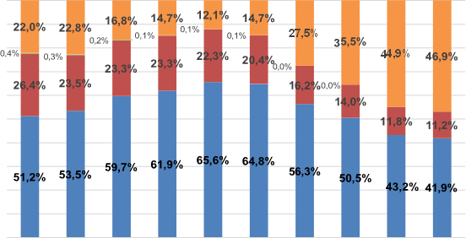

JUL/2013 JUL/2014 JUL/2015 JUL/2016 JUL/2017 JUL/2018 JUL/2020 JUL/2021 JUL/2022 JUL/2023

EFETIVOS CATEG. "F" ESTÁVEL Categoria O
Fonte: CGRH – SEE. Elaboração: DIEESE - Subseção APEOESP.

Quando se analisa os professores por vínculo funcional entre julho de 2022 a julho de 2023, identifica-se o aumento no número total de professoras categoria “O”, de 98 mil no ano passado para 99,9 mil em julho último, o que equivale a um acréscimo de 1,9% no período. Em um ritmo de queda contínua, as professoras efetivas apresentaram diminuição de 5,4% no mesmo período, caindo de 94,4 mil professoras para 89,3 mil. Por conta do aumento expressivo das professoras categoria “O”, as efetivas se mantiveram sempre abaixo do número de terceirizadas, em que eram 3,7%
menor do que as últimas, e em julho de 2023, as efetivas são 10,6% menor do que as professoras terceirizadas. (Gráfico 3)
GRÁFICO 3 – Evolução mensal do número de docentes efetivos e categoria “O”. Rede estadual de São Paulo, julho de 2022 a julho de 2023 (em mil).


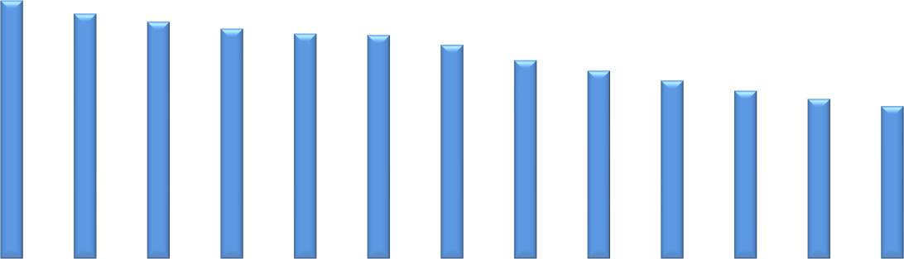
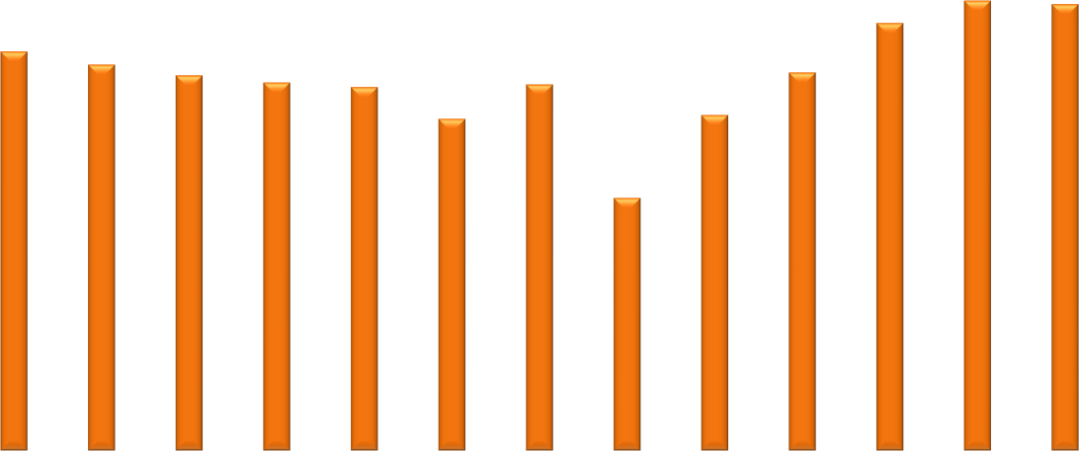
99,2
98,0
97,5
97,1
96,8
97,2
96,6
96,7
95,3
95,5
94,4
93,8
93,4
93,0
92,892,7
92,3
92,2
91,5
91,0
90,6
90,1
89,7
89,3

jul/22 ago/22 set/22 out/22 nov/22 dez/22 jan/23 fev/23 mar/23 abr/23 mai/23 jun/23 jul/23
Efetivos Categoria O
Fonte: CGRH/SEE. Elaboração: DIEESE - Subseção APEOESP.

No Estado de São Paulo há 17 mil profissionais com o cargo de Professores do Ensino Básico I (PEB I), 93,7 mil Professoras do Ensino Básico II (PEB II) e 102,6 mil Professoras do Ensino Fundamental e Médio. Entre os PEB I, apenas 65,9% do total possui vínculo efetivo, com 11,2 mil. Outros 33,9% (5,8 mil) são da categoria “F” e apenas 16 profissionais são categoria “O.
Já entre os PEB II há uma proporção maior de efetivos, em relação aos PEB I. Cerca de 80,8% dos PEB II são profissionais com vínculo funcional efetivo, ou seja, 75,7 mil servidores. A segunda maior parcela de PEB II está entre os que possuem vínculo funcional de categoria “F”, com 18 mil, representando 19,2% do total. Os estáveis têm mais contingente que os professores categoria “O”, com 16 profissionais e 13 terceirizados. (Tabela 2).
Os professores da nova carreira são constituídos, em sua grande maioria, de professores categoria “O”, que foram enquadrados sem escolha. Os profissionais com este vínculo representam 97,4% ou 99,9 mil do total deste cargo, enquanto os efetivos são apenas 2,4%, com 2,4 mil profissionais.
TABELA 13 – Docentes por cargo¹ e vínculo funcional. Rede Estadual de São Paulo, julho de 2023

Vinculo | PEB I |  | PEB II |  | PEB EF/M |  | Total
Vinculo | Nº | % | Nº | % | Nº | % | nº | %
Efetivo | 11.218 | 65,9% | 75.680 | 80,8% | 2.418 | 2,4% | 89.316 | 41,9%
Categ. "F" | 5.774 | 33,9% | 17.977 | 19,2% | 219 | 0,2% | 23.970 | 11,2%
Estável | 2 | 0,0% | 16 | 0,0% | 0 | 0,0% | 18 | 0,0%
CLT | 0 | 0,0% | 1 | 0,0% | 0 | 0,0% | 1 | 0,0%
Categ. "L" | - | - | - | - | - | 0,0% | - | -
Categ. "O"² | 16 | 0,1% | 13 | 0,0% | 99.916 | 97,4% | 99.945 | 46,9%
Total | 17.010 | 100,0% | 93.687 | 100,0% | 102.553 | 100,0% | 213.250 | 100,0%

Fonte: CGRH – SEE. Elaboração: DIEESE - Subseção APEOESP. Nota 1: As professoras PII não foram contabilizadas;
O contingente de aposentados do Quadro do Magistério da Secretaria de Educação do Estado de São Paulo, incluindo a massa salarial total e a remuneração média para cada cargo, no mês de julho de 2023 somou 207.358 servidores do magistério.
Os cargos de professores de educação básica I e II concentram a maior parte dos vencimentos destinados aos aposentados do QM, com 83,7% do total. Os dois cargos têm os maiores contingentes de profissionais, com 77,6 mil para o PEB I e 90,8 mil para os PEB II. A remuneração média dos professores PEB I e PEB II ficaram em R$ 5.037,39 e R$ 5.270,61.
Apesar de terem apresentado as maiores participações no total da massa salarial dos inativos, os cargos de professores de educação básica I e II não têm os maiores salários, recebendo menos do que Supervisor de Ensino (R$ 10.099,69), Diretor de Escola (R$ 8.659,57) e Assistente de Diretor de Escola (R$ 6.712,29).
TABELA 14 – Número de funcionários da Secretaria da Educação, massa salarial e média salarial segundo o cargo. Rede Estadual de São Paulo, julho de 2023.

Demais cargos do Magistério | Nº | Massa Salarial (R$) | Total da  remuneração bruta (R$)
PROFESSOR EDUCACAO BASICA II | 90.819 | R$ 478.671.587,91 | R$ 5.270,61
PROFESSOR EDUCACAO BASICA I | 77.556 | R$ 390.679.905,54 | R$ 5.037,39
AGENTE DE ORGANIZACAO ESCOLAR | 13.089 | R$ 30.603.583,95 | R$ 2.338,11
AGENTE DE SERVICOS ESCOLARES | 9.558 | R$ 19.859.168,54 | R$ 2.077,75
DIRETOR DE ESCOLA | 7.246 | R$ 62.747.213,15 | R$ 8.659,57
SUPERVISOR DE ENSINO | 2.769 | R$ 27.966.031,78 | R$ 10.099,69
SECRETARIO DE ESCOLA | 2.189 | R$ 6.176.437,86 | R$ 2.821,58
AGENTE TECNICO ASSIST SAUDE | 1.879 | R$ 8.792.933,34 | R$ 4.679,58
ASSIST.DIRETOR ESCOLA | 1.573 | R$ 10.558.439,97 | R$ 6.712,29
PROFESSOR II | 511 | R$ 2.336.728,14 | R$ 4.572,85
ASSIST.ADM.ESCOLAR | 169 | R$ 580.000,31 | R$ 3.431,95
Total Geral | 207.358 | R$ 1.038.972.030,49 | R$ 5.010,52
Fonte: Transparência/governo do Estado de São Paulo; Elaboração: DIEESE - Subseção APEOESP.

Em relação ao total de aposentados, os cargos de professores de educação básica I e II concentravam juntos 81,2% de todos os inativos da secretaria em julho de 2023, com os cargos concentrando 37,4% e 43,8% dos aposentados, respectivamente. Todos os demais cargos, constantes desta relação, registram participações inferiores a 7%.
O cargo de diretor de escola concentra 6% dos aposentados, o de supervisor de ensino detém 2,7% e o cargo de assistente de diretor de escola possui 1 % deste grupo. Os demais cargos somavam 6,6% do total de inativos da Secretaria de Educação do Estado de São Paulo (Gráfico 3).
GRÁFICO 4 – Participação no número de profissionais da educação, em relação aos cargos Rede Estadual de São Paulo, julho de 2023.

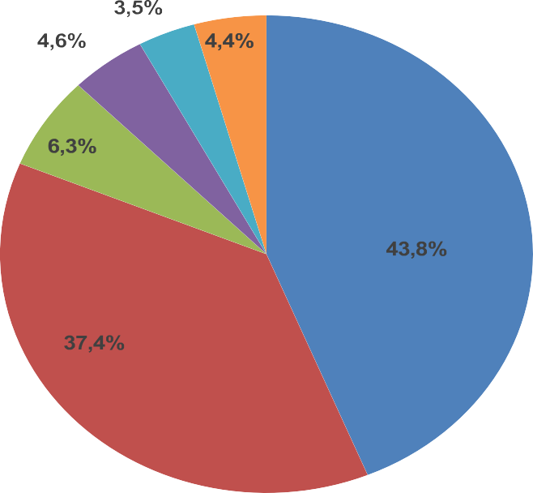
Professor de Educação Básica
II
I

Professor de Educação Básica

Diretor de Escola

Supervisor de Ensino

Assist. Diretor de Escola Outros Cargos

Fonte: Transparência/governo do Estado de São Paulo; Elaboração: DIEESE - Subseção APEOESP.

Num breve exercício de comparação entre docentes efetivos e aposentados, percebe-se que para os professores PEB I, a relação está em 0,14, o que significa que há 7 professores aposentados para cada 1 na ativa.
Já com os PEB II, a proporção entre professores efetivos e aposentados é mais equilibrada, com uma proporção de 0,83, o que significa que para 100 professores aposentados, existem 83 efetivos. Ainda é uma proporção muito prejudicial aos futuros aposentados, já que o ideal é
que haja 2 professores contribuintes da previdência para cada aposentado. Os professores da nova carreira que são efetivos ainda não têm aposentados, mas devido ao seu número diminuto, pouco interferem na proporção entre ativos e aposentados. No total, temos 89,3 mil professores efetivos atuando na rede e 168,3 mil aposentados, dando assim uma relação de 0,53 professor na ativa para cada aposentado.
TABELA 15 – Relação entre docentes na ativa (efetivos) e aposentados. Rede Estadual de São Paulo, julho de 2023.

cargo | ativa | aposentados Proporção  ativa/aposentado
Professores PEB I | 11.218 | 77.556 | 0,14
Professores PEB II | 75.680 | 90.819 | 0,83
PEFEM | 2.418 | - | -
Total | 89.316 | 168.375 | 0,53
Fonte: Transparência/governo do Estado de São Paulo; Elaboração: DIEESE - Subseção APEOESP.

Dados da Pesquisa Nacional por Amostra de Domicílios Contínua (PNAD Contínua), divulgada pelo Instituto Brasileiro de Geografia e Estatística (IBGE) no início de junho de 2023, mostram que o analfabetismo atinge quase 10 milhões de brasileiros. Essa realidade dificulta o cumprimento da meta do Plano Nacional de Educação (PNE) de erradicar o analfabetismo até 2024.
Desde 2014, o Plano Nacional de Educação (PNE) possui metas e estratégias para a política educacional que deveriam ser cumpridas
até 2024. A Meta 9 diz que o objetivo é elevar a taxa de alfabetização da população com 15 anos ou mais para 93,5% até 2015 e, até o final do PNE, erradicar o analfabetismo absoluto, que compreende a incapacidade de ler e escrever, e reduzir em 50% a taxa de analfabetismo funcional, que é a incapacidade de compreender textos simples. Além disso, conforme os itens estimados, as taxas entre pessoas com 15 anos ou mais deveriam ter caído para 6,5% em 2015, porém, a meta intermediária só foi alcançada em 2017 pelo Brasil.
De acordo com os dados, a taxa de analfabetismo caiu de 6,1% em 2019 para 5,6% em 2022, isso corresponde a uma redução de 0,5 ponto porcentual dessa taxa no País, ou seja, cerca de 490 mil analfabetos a menos.
O levantamento mostrou também que mais da metade das pessoas que não sabiam ler e escrever tinham 60 anos ou mais e que a taxa de analfabetismo de pretos e pardos é duas vezes maior do que a dos brancos. Ao analisar as regiões do País, o Nordeste tinha a taxa mais alta, de 11,7%, e o Sudeste, a mais baixa, de 2,9%.
No Estado de São Paulo, são 830 mil pessoas em situação de analfabetismo, o que representa uma taxa de 2,2% de pessoas analfabetas. Desde 2016, quando a taxa era de 2,6% o analfabetismo persiste nesta faixa
da população, indicando estagnação da ação do Estado em relação à questão.
A Lei de Diretrizes e Bases da Educação Nacional estabelece a idade indicada para frequentar cada série da Educação Básica, o que é obrigatório dos 4 aos 17 anos. Para o Ensino Médio, a faixa etária ideal é dos 15 aos 17.
A taxa de escolarização no Estado de São Paulo evidencia os desafios em relação aos anos finais da Educação Básica, quando os jovens estão na faixa etária entre 15 e 17 anos de idade. No Estado, o percentual de jovens nessa faixa etária matriculados na escola é de 93,7%, ou seja, há um grupo de quase 6% de jovens fora da escola nessa faixa etária.
Para o Brasil como um todo, dos 52 milhões de jovens com 14 a 29 anos do país, 18,3% não completaram o ensino médio, seja por terem abandonado a escola antes do término dessa etapa ou por nunca a terem frequentado.
O Brasil tinha 9,5 milhões de jovens com 14 a 29 anos nessa situação, sendo 58,8% homens e 41,2% mulheres. Por cor ou raça, 27,9% desses jovens eram brancos e 70,9% pretos ou pardos. Quando perguntados sobre o principal motivo de terem abandonado ou nunca frequentado escola, 40,2% dos jovens apontaram a necessidade de trabalhar como fator prioritário. Dentre os homens, esse valor sobe para 51,6%.
A falta de interesse em estudar vem em seguida, com 26,9%. Para as mulheres, o principal motivo foi também a necessidade de trabalhar (24,0%), seguido de gravidez (22,4%) e não ter interesse em estudar (21,5%). Além disso, 10,3% delas indicaram realizar afazeres domésticos ou cuidar de pessoas como o principal motivo de terem abandonado ou nunca frequentado escola, enquanto para homens esse percentual foi inexpressivo (0,6%).
Um indicador importante que a PNAD permite analisar é a taxa ajustada de frequência escolar líquida, ou seja, a razão entre o número de pessoas que frequenta escola no nível de ensino adequado à sua faixa etária mais aquelas que já concluíram pelo menos esse nível de ensino e o total de pessoas dessa mesma faixa etária.
Considerando a faixa etária entre 15 e 17 anos de idade, para 2022, no Estado de São Paulo, essa taxa estava em 85,2%. Se, por um lado, é uma taxa elevada em relação à média do Brasil, de 75,2%, indica que existe um contingente de jovens de quase 15% nesta faixa etária que estão em nível inadequado de ensino em relação à sua faixa etária que, no caso, indica aquela em que os jovens deveriam estar cursando o Ensino Médio.
Em relação à taxa de abandono de estudantes do Ensino Médio na Rede Pública do Estado de São Paulo, segundo dados do Censo Escolar (microdados da situação de final de ano letivo, do INEP), para 2020, o
percentual para o Ensino Médio como um todo, estava em 0,5%, sendo que a taxa mais elevada de abandono acontece no 1º. Ano da Educação Básica, com taxa de 0,6%, caindo para 0,4% no 2º. e 3º. Anos do Ensino Médio.
Por isso, descabe falar em ausência de recursos ou de outras fontes para custear os gastos com Saúde. Porque, em verdade, o que está em discussão são, simultaneamente, uma péssima execução orçamentária na Educação e escolhas equivocadas em matéria orçamentária, com priorizações que não condizem com os desafios que este Estado precisa enfrentar.
É por isso, senhor presidente, senhoras e senhores

deputados, que meu voto é contrário à PEC nº 9/2023, de modo que se
mantenha, integralmente, a previsão constitucional de 30% de gastos

obrigatórios com Educação, nos termos do que quis o legislador
constituinte estadual em 1989. E é por isso que convido a cada uma das

senhoras e dos senhores a fazer um exame cuidadoso de consciência e
de compromisso.

Um compromisso que ultrapassa, seguramente, as conveniências políticas que maiorias parlamentares episódicas podem representar. Um compromisso que deve resgatar a confiança que cada eleitor ou eleitora depositou em vossas excelências, quando confiou-lhes o dever de fiscalizar o Poder Executivo e lutar pelas bandeiras que
efetivamente unificam posições. Decerto que a luta pela Educação, em suas mais variadas concepções, é uma das posições que encontram eco nas bandeiras e nas posições de cada um dos senhores e das senhoras.
Aproveito para manifestar aqui a minha gratidão às equipes políticas, técnicas e jurídicas da assessoria de nosso mandato popular, por me apoiar na elaboração deste voto. E também ao DIEESE, pela imprescindível contribuição de pesquisa, e, ainda, a todos aqueles que, comprometidos com uma Educação radicalmente transformadora, me deram e me dão força para continuar lutando.
Sabemos que é possível que este projeto seja aprovado, embora esperemos o contrário. Sabemos, no entanto que esta luta será vitoriosa ao interesse do povo, nem que nos seja dada – a nós e a todos que desejam estar do lado certo da história, o recurso derradeiro ao Poder Judiciário, incumbido que é, uma vez fracassado o controle preventivo de constitucionalidade a cargo do Poder Legislativo, do papel de controle repressivo de constitucionalidade.
Tenho esperança – em verdade certeza – que esta casa legislativa está em plenas condições de dar uma resposta à altura do que espera e em tudo deseja o povo trabalhador deste Estado: nenhum direito a menos!
- DA EMENDA

Por todo o exposto, protocolei no prazo regimental, a Emenda nº 01, determinando a supressão do artigo 3º da Proposta de Emenda Constitucional em tela, tendo em vista que a questão de a Procuradoria Geral do Estado ser ou não responsável por realizar os processos administrativos disciplinares é totalmente alheia ao debate sobre a constituição das verbas da Educação no Estado de São Paulo.

- DO VOTO

Por todo o exposto, analisando os aspectos constitucionais, legais e jurídicos, bem como o mérito da propositura, meu voto é contrário à aprovação da Proposta de Emenda à Constituição nº 9, de 2023, e apenas porque as emendas não subsistem sem a propositura principal, contrária à Emenda nº 01, muito embora conceitualmente ela se afine com meu ideário.
Deputada Estadual Professora Bebel

Referências
BRASIL. Constituição da República Federativa do Brasil (promulgada em 16 de julho de 1934). Disponível em http://www.planalto.gov.br.
Acesso em: 30 de novembro de 2023.

. Constituição da República Federativa do Brasil (decretada e

promulgada em 24 de janeiro de 1967). Disponível em http://www.planalto.gov.br. Acesso em: 30 de novembro de 2023.
. Constituição da República Federativa do Brasil

(promulgada em 5 de outubro de 1988). Disponível em http://www.planalto.gov.br. Acesso em: 30 de novembro de 2023.
. Leis, etc. Emenda Constitucional nº 14, de 12/9/96,

publicada no DOU em 13/9/96. Disponível em http://www.planalto.gov.br.
Acesso em: 30 de novembro de 2023.

Leis, etc. Lei 9.394, de 20/12/96 (Lei de Diretrizes e Bases da
Educação Nacional), publicada no DOU em 23/12/96. Disponível em http://www.mec.gov.br. Acesso em: 30 de novembro de 2023.
NORONHA, Maria Izabel Azevedo. Diretrizes para os novos planos de carreira e de remuneração para o magistério nos Estados, do Distrito Federal e dos Municípios. Brasília: Conselho Nacional de Educação/Câmara de Educação Básica, 2009.
PINTO, José Marcelino R. Financiamento da educação do Brasil: da vinculação constitucional à construção de uma escola com padrões
mínimos de qualidade. Brasília: Revista da Faculdade de Educação da UnB, 2005.
SÃO PAULO. Constituição do Estado de São Paulo (promulgada em 5 outubro de 1989). Disponível em https://www.al.sp.gov.br/repositorio/bibliotecaDigital/24708_arquivo.pdf.
Acesso em: 30 de novembro de 2023.

SARLET, Ingo Wolfgang. A eficácia dos Direitos Fundamentais. 6ª ed. Porto Alegre: Livraria do Advogado, 2006.
VELLOSO, Jacques. A emenda Calmon e os recursos da União. In. Cad. Pesq., n. 74. São Paulo, ago/1990. Disponível em: https://publicacoes.fcc.org.br/cp/article/view/1080/1085. Acesso em: 29 de
novembro de 2023.

